ACCORDO CONTRATTUALE TRA L’AZIENDA USL TOSCANA NORD OVEST E LA STRUTTURA PRIVATA ACCREDITATA TIRRENO MEDICAL CENTER SRL PER L’ACQUISIZIONE DI VISITE SPECIALISTICHE E PRESTAZIONI DI DIAGNOSTICA MODELLO COMPETITIVO 2026-2028 di cui alla delibera D.G. n. 951 del 10.09.2025 (validità 01.01.2026 – 31.12.2028) CIG B84C8B19AB

Indice
ART. 1 - PREMESSE
ART. 2 - OGGETTO DEL CONTRATTO
ART. 3 - FABBISOGNO DI PRESTAZIONI
ART 4 - TARIFFE e SCONTI
ART. 5 - MODALITA' DI ACCESSO e DI EROGAZIONE DELLE PRESTAZIONI
ART. 6 - PROGRAMMAZIONE DELLE PRESTAZIONI E SUCCESSIVI ADEMPIMENTI
ART. 7 - GESTIONE DELLA POSIZIONE ECONOMICA DELL’UTENTE NEI CONFRONTI DEL TICKET
ART. 8 - REGISTRAZIONE DELLE PRESTAZIONI
ART. 9 - MODALITÀ di TRASMISSIONE dei FLUSSI INFORMATICI E FASCICOLO ELETTRONICO
ART. 10 - MODALITA’ RICHIESTA PAGAMENTI
ART. 11 - MODALITA' DI PAGAMENTO
ART. 12 - RAPPORTI CON IL CITTADINO
ART. 13 - CONTROLLI
ART. 14 - INCOMPATIBILITA’/PANTOUFLAGE
ART. 15 - TRACCIABILITA’ FLUSSI FINANZIARI E VERIFICA ADEMPIMENTI FISCALI E CONTRIBUTIVI E VERIFICHE ANTIMAFIA
ART. 16 - OBBLIGHI DELLA STRUTTURA
ART. 17 - INADEMPIMENTI CONTRATTUALI
ART. 18 - RISOLUZIONE DEL CONTRATTO
ART. 19 - OBBLIGHI ASSICURATIVI
ART. 20 - TRATTAMENTO E TUTELA DEI DATI PERSONALI
ART. 21 - FORO COMPETENTE
ART. 22 - DECORRENZA E VALIDITA’
ART. 23 - SPESE
ART. 24 - REPERTORIO
ART. 25 - TRASPARENZA ED INTEGRITÀ

TRA

l’AZIENDA USL TOSCANA NORD OVEST di seguito denominata “Azienda”, codice fiscale e partita IVA IT 02198590503, con sede legale in Pisa – Ospedaletto , Via Cocchi 7/9 nella persona della Dr.ssa Maria Letizia Casani ______ non in proprio, ma nella sua qualità di Direttore Generale dell’Azienda USL Toscana Nord Ovest ;

E

la struttura TIRRENO MEDICAL CENTER SRL con sede legale in ROSIGNANO MARITTIMO VIA DELLE PESCINE 196 (C.F./ P.I. 01900170497) di seguito denominata "Struttura", nella persona del legale rappresentante _________ e domiciliato per la carica presso la suddetta sede;

VISTI:

il Decreto Legislativo 30 dicembre 1992, n. 502 e smi, recante “Riordino della disciplina in materia sanitaria”, a norma dell’articolo 1 della Legge 23 ottobre 1992, n. 421” e successive modificazioni;
la Legge Regione Toscana 24 febbraio 2005, n. 40, ss.mm.ii., “Disciplina del Servizio Sanitario Regionale” che ai sensi dell’art 76 stabilisce che le Aziende USL individuano le istituzioni sanitarie private che esercitano ruoli di integrazione delle strutture pubbliche al fine di concorrere all'erogazione delle prestazioni necessarie al conseguimento dei livelli di assistenza definiti dalla programmazione regionale, giungendo alla definizione degli appositi rapporti di cui all’art. 8 del D.Lgs 50/1992 ss.mm.ii.;
L.R.T. n. 40/2005 ss.mm.ii. ed in particolare, l’art. 29 – Finanziamento della mobilità sanitaria, commi 1, 3, 5 e 6;
la Legge regionale 5 agosto 2009, n. 51, smi “Norme in materia di qualità e sicurezza delle strutture sanitarie: procedure e requisiti autorizzativi di esercizio e sistemi di accreditamento” e s.m.i.;
il Piano Integrato Socio Sanitario Regionale 2018/2020, approvato con Delibera del Consiglio regionale Toscano n. 73 del 9 ottobre 2019 regionale, il quale fra l’altro stabilisce che le istituzioni private ed i professionisti sono ammessi ad operare nel servizio sanitario, a carico delle risorse regionali disponibili, in un quadro di pari dignità tra produttori ed erogatori e tra soggetti pubblici e privati, solo previa contrattazione con il titolare pubblico della programmazione locale;
l’Art 1 comma 277 della Legge di Bilancio 2025 (Legge 31 dicembre 2024, n. 207);
l’Art 1 comma 233 della Legge di Bilancio 2024 (Legge 31 dicembre 2023, n.213);
la Delibera G.R.T. n.1150 del 09/10/2023 per la parte vigente;
la Delibera G.R.T. n. 1339/2022 “Nuova determinazione tetti massimi per l’acquisto di prestazioni dalle strutture sanitarie private accreditate”;
la Delibera G.R.T. n. 1220/2018 “Determinazione dei tetti massimi per l’acquisto di prestazioni dalle strutture sanitarie private accreditate”.
la delibera di Giunta Regionale n. n. 1530 del 19.12.2024: “Nomenclatore regionale delle prestazioni specialistiche ambulatoriali erogabili nell'ambito del servizio Sanitario Regionale e relative tariffe”;
il Decreto Dirigenziale Regionale n. 11966 del 04.05.2025 che ha adottato il catalogo unico regionale delle prestazioni specialistiche ambulatoriali – Versione 4.5;
il Decreto Regione Toscana 16 Marzo 2012, n. 1028 “DRG 1062/2011: Approvazione schema di contratto-tipo tra le Aree Vaste e le strutture ospedaliere private accreditate”;
il Regolamento Europeo n. 2016/679 (GDPR) ed il Codice nazionale di cui al decreto legislativo 196/2003 modificato in particolare dal Decreto Legislativo 10 agosto 2018, n. 101;
la deliberazione del Direttore Generale n. 689 del 03/07/2025 con cui si procedeva ad autorizzare l’indizione di manifestazione di interesse rivolta alle strutture private accreditate per l’erogazione di prestazioni specialistiche ambulatoriali (diagnostica per immagini e specialistica/visite) per il triennio 2026/2028 secondo il Modello Competitivo;
la deliberazione del direttore Generale n. 951 del 10.09.2025 con la quale sono stati approvati gli esiti della manifestazione di interesse indetta con la richiamata deliberazione n. 689/2025;

PREMESSO ALTRESI’

che la struttura per la sede di CECINA:

- è in possesso dell’autorizzazione all’esercizio delle attività sanitarie rilasciata dal Comune di Cecina (LI) con DECRETO N. 1405 DEL 03/12/2024 Subingresso e Ampliamento attività Tirreno Medical Center srl;
- è in possesso dell’accreditamento istituzionale rilasciato con Decreto dirigenziale della Regione Toscana – Direzione Diritti di Cittadinanza e Coesione sociale n. 7049 del. 07/04/2025 per il processo ambulatoriale nella disciplina di Medicina dello Sport e Radiodiagnostica (inclusa risonanza magnetica) a seguito di ampliamento attività;
- che la struttura per la sede di PIOMBINO:
è in possesso dell’autorizzazione all’esercizio delle attività sanitarie rilasciata dal Comune di Piombino Autorizzazione unica SUAP n.05-18-A del 13-02-2018 e Comunicazione Azione Subingresso Pratica Star n. 01900170497-12082024-1750;
- è in possesso dell’accreditamento istituzionale rilasciato con Decreto dirigenziale della Regione Toscana – Direzione Diritti di Cittadinanza e Coesione sociale n. 7049 del. 07/04/2025 per il processo ambulatoriale nella disciplina di Medicina dello Sport;
• che la struttura per la sede di ROSIGNANO MARITTIMO:
- è in possesso dell’autorizzazione all’esercizio delle attività sanitarie rilasciata dal Comune di Rosignano Marittimo n.2303 del 29/09/2021, n. 2304 del 29/09/2021 e n. 699/04/04/2022;
- è in possesso dell’accreditamento istituzionale rilasciato con Decreto dirigenziale della Regione Toscana – Direzione Diritti di Cittadinanza e Coesione sociale n. decreto di rilascio n. 20409/2021, Decreto di rinnovo n.2424/2022, Decreto di conferma n.11240/2022, decreto di conferma di accreditamento n. 24083 - il 14/11/2023 inclusa Risonanza RM per il Processo ambulatoriale nelle discipline di Medicina dello sport, Medicina del lavoro e sicurezza degli ambienti di lavoro, medicina fisica e riabilitazione, medicina di laboratorio, limitatamente all’attività di punto prelievo e radiodiagnostica inclusa la risonanza magnetica;
• che la struttura per la sede di SAN VINCENZO:
- è in possesso dell’autorizzazione all’esercizio delle attività sanitarie rilasciata dal Comune di San Vincenzo (LI) pratica SUAP/2024/307 Protocollo: 12/08/2024 n. GE/2024/0022528 – presa d’atto subingresso Tirreno Medical Center srl del 12/08/2024;
- è in possesso dell’accreditamento istituzionale rilasciato con Decreto dirigenziale della Regione Toscana – Direzione Diritti di Cittadinanza e Coesione sociale decreto di rilascio n. 7049 del 07.04.2025 per il processo ambulatoriale nelle discipline di Medicina dello sport e Radiodiagnostica;
- che la Struttura si rende disponibile a garantire l’offerta della propria collaborazione per le prestazioni inserite nel presente Accordo Contrattuale, afferenti ai Flussi regionali SPA, considerato che il privato convenzionato deve essere parte integrante dell’offerta complessiva regionale e come tale oggetto di politiche di programmazione sanitaria coerenti con quelle che regolano l’erogazione dei servizi nelle strutture pubbliche a partire da un’analisi dell’offerta complessiva regionale in rapporto ai fabbisogni della popolazione residente.

TANTO PREMESSO SI CONVIENE E SI STIPULA QUANTO SEGUE

ART. 1 PREMESSE
1.1 - Le premesse costituiscono parte integrante e sostanziale della presente convenzione e ne costituiscono il primo patto. Le informazioni contenute nelle premesse sono volte a mettere a fattore comune tra le parti gli obiettivi perseguiti con il presente accordo.

ART. 2 - OGGETTO DEL CONTRATTO
2.1 - In applicazione della deliberazione del Direttore Generale n. 951 del 10.09.2025 l’Azienda si avvale della struttura TIRRENO MEDICAL CENTER SRL per l’effettiva erogazione, a partire dal 01.01.2026 e fino al 31.12.2028 (salvo ulteriore proroga di 12 mesi come previsto dall’Avviso), delle prestazioni specialistiche ambulatoriali presenti nell’ALLEGATO 1 a condizione che la struttura presenti le proprie agende secondo le indicazioni riportate nel “Vademecum Operativo” presente nell’ALLEGATO 2, entrambe allegati al presente atto quale parte integrante e sostanziale.
2.2 - Il requisito di autorizzazione/accreditamento è condizione indispensabile per l’erogazione delle prestazioni e deve permanere per tutta la durata dell’accordo contrattuale.
2.3 - Le suddette prestazioni saranno erogate a favore degli iscritti al Servizio Sanitario Nazionale residenti o con domicilio sanitario negli ambiti territoriali dell’Azienda USL Toscana Nord Ovest (fatte salve specifiche eccezioni stabilite dall’Azienda Usl), entro i limiti ed alle condizioni fissate nei successivi articoli, nella struttura oggetto di accreditamento presso le seguenti sedi, (come da autorizzazione ed atto di accreditamento di cui in premessa) nei limiti definiti dal presente Accordo contrattuale:
  - ubicata a Cecina in via Santa Barbara, 6;
  - ubicata a Piombino Viale Unità D’Italia, 242;
  - ubicata a Rosignano Marittimo in via delle Pescine, 196;
  - ubicata a san Vincenzo in via Euclide, 17.
2.4 - La sottoscrizione del presente contratto e la conseguente messa a disposizione delle agende sul sistema CUP non conferisce nessun diritto alla Struttura per vantare crediti nei confronti dell’Azienda Usl in quanto saranno riconosciute solo le prestazione effettivamente erogate e risultanti da flusso regionale sulla base di prenotazioni effettuate in regime di libera scelta dall’utente sul sistema CUP a cui la struttura è collegata anche per il secondo livello, pena nullità dell’accordo. Il rapporto giuridico economico regolamentato dalla presente convenzione avrà efficacia con la sottoscrizione fra le Parti del presente atto.

ART 3 – FABBISOGNO DI PRESTAZIONI
3.1 - Per ciascuna annualità, dal 01/01/2026 al 31/12/2028, il tetto massimo annuale complessivo per tutti i Soggetti erogatori, che l’Azienda ha stimato è pari a € 22.000.000,00, (comprensivo di ticket e al lordo scontato), fatte salve eventuali variazioni che l'Azienda riterrà opportuno definire, nel rispetto del tetto complessivo stabiliti dalla normativa regionale (Delibera G.R.T. n. 1339/2022 e Delibera G.R.T. n. 1220/2018) e nazionale (l’Art 1 comma 277 della Legge di Bilancio 2025 e l’Art 1 comma 233 della Legge di Bilancio 2024) e fatte salve nuove ed ulteriori indicazioni che il competente settore regionale potrà disporre.
3.2 – I contatori rappresentativi dei fabbisogni della Azienda e messi a disposizione dei soggetti accreditati per l’inserimento delle proprie agende sono da intendersi suscettibili di modifica con periodicità quadrimestrale in considerazione dell’evolversi della domanda. La richiesta di offerta periodica come indicato nel Vademecum Operativo allegato al bando (es. quadrimestrale per i primi accessi) nel programma agende potrà mutare, a seconda della variazione della domanda prescrittiva mensile incidente sul territorio aziendale, oltre che del modello di erogazione diretta dei servizi da parte dell’Azienda USL Toscana Nord Ovest.
3.3 - La Struttura concorrerà al suddetto budget complessivo in modo paritario con gli altri soggetti individuati, tramite il sistema di prenotazione aziendale basato sulla libera scelta da parte del cittadino e senza limite minimo di prestazioni garantito. L’Azienda conferma il sistema di apertura agende modello competitivo al fine di garantire un’offerta pienamente rispondente ai bisogni dei cittadini, con particolare attenzione alle prestazioni previste dal Piano Regionale Liste di Attesa.

ART 4 – TARIFFE e SCONTI
4.1 - Le tariffe per le prestazioni di specialistica ambulatoriale sono quelle del tariffario nomenclatore regionale adottato dalla Regione Toscana con atto n. 1530 del 19.12.2024 e con decreto dirigenziale regionale n. 11966 del 04.05.2025 con il quale è stato adottato il catalogo regionale (catalogo versione 4.5), fatto salvi eventuali aggiornamenti che potrebbero intervenire nel corso delle annualità 2026-2028 a seguito di disposizioni di livello nazionale/regionale. A dette prestazioni si applica la normativa vigente in materia di partecipazione alla spesa sanitaria da parte dell’utente, comprensiva di ticket e di ogni altra compartecipazione alla spesa, integrazione prevista dalla vigenti disposizioni nazionali e regionali.
4.2 - La struttura si impegna all’applicazione degli sconti come previsti nel bando, in particolare a queste tariffe verrà applicata la percentuale di sconto pari a 0,5% sia per le prestazioni ambulatoriali (compresa la prima visita), sia per le prestazioni diagnostiche, compresa la diagnostica pesante (TAC/RMN).

ART. 5 - MODALITA' DI ACCESSO e DI EROGAZIONE DELLE PRESTAZIONI
5.1 - L'accesso alla prestazioni specialistiche ambulatoriali avviene mediante prenotazione con procedura informatizzata Cup aziendale su richiesta dematerializzata elettronica (o, nei casi previsti, su richiesta medica redatta sull’apposito ricettario regionale ed in possesso del personale medico operante per il Servizio Sanitario Nazionale) completa della diagnosi o del sospetto diagnostico e dell’eventuale codice di esenzione a cura del medico proponente, nel rispetto dei limiti di prescrizione previsti dalla normativa vigente.
5.2 - La struttura deve garantire di essere dotata di sistemi informatici atti ad integrarsi con la procedura web di prenotazione aziendale CUP 3.0 e si impegna a comunicare agli uffici competenti dell’Azienda Usl, nei tempi previsti dall’ALLEGATO 2 “Vademecum Operativo”, la propria offerta per il relativo inserimento delle agende. La struttura è così configurata nella procedura aziendale definita CUP 3.0 per le prenotazioni e anche per il CUP aziendale di secondo livello dedicato all’accettazione e all’erogazione.
5.3. - La Struttura si impegna ad eseguire le attività oggetto del contratto sulla base della programmazione comunicata dalla ASL qualora venga confermata dalle prenotazioni a CUP.
5.4 - La Struttura assicura che l’erogazione delle prestazioni oggetto del presente accordo, delle quali è pienamente responsabile, siano eseguite presso la propria sede, regolarmente accreditata, da personale qualificato, nel pieno rispetto dei dettami della professione sanitaria, con l’uso di idonee apparecchiature, strumentazioni e materiale di consumo e con identificazione mediante timbro e firma del professionista che ha effettuato la prestazione.
5.5 - Le prestazioni sono eseguite dalla Struttura senza necessità di autorizzazione preventiva da parte dell’Azienda.
5.6 - Nel referto lo specialista della Struttura erogante dovrà attenersi scrupolosamente ed esclusivamente al quesito/dubbio diagnostico indicato dal medico prescrittore. Nel caso in cui fossero necessari, per alcune tipologie di prestazioni, ulteriori esami di approfondimento, lo specialista dovrà indirizzare il paziente al proprio Medico di Medicina Generale e/o a strutture dell’Azienda.
5.7 - La Struttura è vincolata al rispetto delle determinazioni emanate a livello nazionale e regionale in ordine all'appropriatezza delle prestazioni di specialistica ambulatoriale.
5.8 - La Struttura prende atto che la valutazione del rispetto dei vincoli previsti dalla normativa vigente è svolta a livello regionale (tetto complessivo di spesa per il privato accreditato), non più di singola azienda sanitaria, e che detta valutazione viene monitorata direttamente dalla Azienda Usl.

ART. 6 – PROGRAMMAZIONE DELLE PRESTAZIONI E SUCCESSIVI ADEMPIMENTI

6.1 - La Struttura contraente si impegna a garantire le prestazioni di cui al presente accordo, nel rispetto delle prenotazioni gestite dal CUP Aziendale.
6.2 - La Struttura, collegata alla rete aziendale attraverso VPN, registra sul CUP di secondo livello tutto ciò che riguarda la posizione dell’utente in particolare registra l’avvenuta erogazione e l’eventuale pagamento della compartecipazione alla spesa sanitaria.
6.3 - La Struttura si impegna a partecipare a eventuali incontri di aggiornamento su procedura CUP e su modalità di prenotazione ed accettazione/erogazione, verifica ticket.
6.4 - L’accesso alla rete informatica dell’Azienda, nonché i relativi costi, sono completamente a carico dell’Istituto accreditato convenzionato.
6.5 - Le Strutture assumono la responsabilità dell’assicurazione delle prestazioni programmate, pena il riconoscimento di penali. La Struttura deve comunicare alla segreteria CUP con almeno 60 giorni di anticipo i giorni dedicati alla manutenzione delle apparecchiature. Ogni altro periodo di sospensione o chiusura che si renda necessario per qualsiasi motivazione improvvisa, deve essere immediatamente comunicato all’ufficio dell’Azienda che gestisce la segreteria CUP.
6.6 - La Struttura si impegna a riprogrammare nel più breve tempo possibile l’offerta sospesa, mantenendo prioritariamente il giorno della settimana e l’orario precedentemente programmato.

ART 7 - GESTIONE DELLA POSIZIONE ECONOMICA DELL’UTENTE NEI CONFRONTI DEL TICKET
7.1 - Alle tariffe per le prestazioni di specialistica ambulatoriale in argomento si applica la normativa vigente in materia di partecipazione alla spesa sanitaria da parte dell’utente, in attuazione della Deliberazione Giunta regionale 24 maggio 2004, n. 493., recante “Livelli essenziali di assistenza - Indirizzi alle Aziende Sanitarie sulla modalità di partecipazione alla spesa” e successive modifiche ed integrazioni. Le Strutture private accreditate dovranno garantire e/o verificare sul CUP di secondo livello la corretta riscossione del ticket.
7.2 - L’utente ha la facoltà di pagare il ticket relativo alle prestazioni erogate dalla struttura in qualsiasi modalità prevista dall’Azienda (tabaccherie, casse aziendali, farmacie ecc) o direttamente presso la struttura privata abilitata alla riscossione che effettua la prestazione.
7.3 - Le strutture che effettueranno riscossione di ticket devono impegnarsi a consentire il pagamento attraverso il sistema PAGO PA. L’Azienda si rende disponibile, su richiesta, a concedere in uso i terminali POS affinché la struttura possa procedere alla riscossione direttamente sui conti dell’Azienda Usl stessa.
7.4 - Si precisa che, ove la struttura sia individuata quale Sportello di riscossione del ticket:
• la struttura può riscuotere il ticket solo relativo alle prestazioni che effettua. Non può pertanto riscuotere il ticket per prestazioni erogate in altre strutture private accreditate o in strutture pubbliche;
• la struttura che riscuote il ticket dall’utente per la prestazione (solo per prestazioni erogate dalla struttura stessa) emette direttamente una ricevuta a nome della struttura stessa (e dunque non in nome e per conto dell’Azienda USL), utilizzando PAGO PA in quanto esercente di un pubblico servizio. In alternativa, come detto sopra, la struttura può decidere di utilizzare i POS dell’Azienda Usl e di riscuotere in nome e per conto dell’Azienda;
• in caso di riscossione diretta del ticket, la struttura è tenuta a chiudere la posizione debitoria dell’utente sul software aziendale mediante utilizzo del codice IUV generato in sede di prenotazione. Qualora la struttura non provveda alla riscossione del ticket dovrà ugualmente verificare l’avvenuto pagamento da parte dell’utente prima dell’erogazione della prestazione;
• laddove sia dovuta, la compartecipazione alla spesa sanitaria, il versamento della stessa dovrà avvenire prima dell’erogazione della prestazione. Per il calcolo del ticket verrà considerata come data di riferimento per l’applicazione delle tariffe, la data di prescrizione medica;
• la Struttura rilascerà regolare ricevuta fiscale precisando che trattasi di prestazioni erogate in accordo con il S.S.N..
7.5 - La Struttura si impegna a seguire le disposizioni impartite dall’Azienda a tale proposito e ad attuare eventuali diverse modalità di riscossione, versamento o fatturazione che potrebbero intervenire per disposizioni nazionali, regionali o aziendali.

ART. 8 – REGISTRAZIONE DELLE PRESTAZIONI
8.1 - Le prestazioni erogate dovranno essere registrate correttamente, con correlazione alle specifiche prenotazioni, ciascuna nello specifico giorno ed ora di esecuzione. Effettuata la prestazione, sarà cura della Struttura acquisire dall’utente l’attestazione dell’effettiva fruizione.
8.2 – La Struttura assicura l’aggiornamento della lista dei soggetti prenotati con la conferma dell’effettiva erogazione delle relative prestazioni nel sistema CUP aziendale di secondo livello.
8.3 - La Struttura si impegna ad adempiere con diligenza e costanza al proprio debito informativo nei confronti dell’Azienda e della Regione Toscana, secondo le modalità stabilite dalla normativa nazionale e dalle disposizioni regionali.

ART. 9 - MODALITÀ di TRASMISSIONE dei FLUSSI INFORMATICI E FASCICOLO ELETTRONICO
9.1 - I tracciati SPA (o loro eventuale evoluzione: flusso RFC231) devono contenere, oltre alle informazioni richieste dalla normativa regionale, i campi di interesse aziendale.
9.2 - La Struttura si impegna all’alimentazione del fascicolo elettronico secondo le indicazioni fornite dall’Azienda.
9.3 - Per le prestazioni di specialistica ambulatoriale erogate in favore di cittadini residenti nell’ambito territoriale delle Regione Toscana, con l’inserimento della Struttura nel sistema CUP aziendale, la generazione dei flussi regionali avviene tramite il sistema informatico dell'Azienda. La Struttura è tenuta a registrare sulla procedura CUP aziendale l'avvenuta esecuzione delle prestazioni prescritte e prenotate secondo i tracciati record previsti dalla Regione Toscana per assolvere al debito informativo ministeriale sulla specialistica ambulatoriale., evidenziando eventuali difformità tra il prenotato e l'eseguito, in modo da consentire la corretta compilazione del flusso informativo SPA (o loro eventuale evoluzione: flusso RFC231), secondo il tracciato record previsto dalle determinazioni Regionali.
9.4 - ESTAR, estrae i flussi informativi dell’attività resa dalla Struttura al massimo entro il quinto giorno successivo alla chiusura del mese di riferimento in modo da consentire all’Azienda il rispetto delle scadenze contenute nelle norme regionali o nazionali in materia. Qualora l’Azienda richieda integrazioni al tracciato record in base al modificato debito informativo nei confronti della Regione Toscana, ne da comunicazione formale alla Struttura e quest’ultima si impegna ad adeguarlo entro 60 giorni dal ricevimento di tale comunicazione. In difetto, l’Azienda sospenderà la liquidazione delle competenze.
9.5 - La Regione Toscana, sulla base delle informazioni trasmesse da ESTAR, rileva eventuali errori sul tracciato oltre ad effettuare il calcolo della mobilità sanitaria attiva (compensazioni), per le prestazioni rese dalla Struttura ad utenti residenti in altre Aziende sanitarie regionali ed extra regionali, inserite nei flussi SPA (o loro eventuale evoluzione: flusso RFC231), qualora siano stati presi in carico utenti provenienti da altre aziende sanitarie regionali ed extra-regionali.
9.6 - La Struttura è tenuta a fornire i dati di struttura dei presidi ambulatoriali, delle relative apparecchiature di diagnosi e cura, nonché i dati di attività ed i relativi tempi di attesa, dati di struttura e di attività dei presidi ospedalieri, con le modalità richieste da ESTAR, secondo i contenuti, nel rispetto delle scadenze e con le modalità di trasmissione previste dalle vigenti disposizioni nazionali e regionali, tenendo conto delle eventuali modifiche e/o integrazioni normative che dovessero intervenire nel periodo di validità del presente contratto.
9.7 - La Struttura è tenuta alla corretta compilazione, secondo la tempistica prevista, del conto annuale del personale delle strutture private convenzionate in favore della Direzione generale della digitalizzazione, del sistema informativo sanitario e della statistica del Ministero della Salute. In caso di inadempimento l’Azienda è autorizzata a sospendere i pagamenti dalla data del termine per l’adempimento.

ART. 10 - MODALITA’ RICHIESTA PAGAMENTI

10.1 - Ai sensi di quanto previsto dall’art. 6 comma 6 del Decreto MEF n. 55 del 3/4/2013, così come modificato dall’art. 25 del D. L. n. 66 del 24/4/2014 (convertito nella L. n. 89 del 23/6/2014) la Struttura provvederà alla fatturazione elettronica dell’attività tramite il Sistema di Interscambio (SdI), previa acquisizione dell’ordine elettronico su piattaforma NSO.
10.2 - Per il presente contratto viene acquisito il CIG ai soli fini della tracciabilità. La struttura dovrà riportare tale CIG su ogni fattura emessa per prestazioni erogate in esecuzione del presente contratto.
10.3 - Entro la fine del mese successivo a quello di riferimento, l’Azienda procede ad emettere l’ ordinativo NSO verso la struttura tenendo conto dei dati del flusso SPA (o loro eventuale evoluzione: flusso RFC231). Nel computo dell’ordine NSO si terrà di conto anche dello sconto (0,5% da applicare al lordo della produzione) e dell’ammontare del ticket eventualmente riscosso e comunicato dalla struttura mensilmente all’ufficio che autorizza la liquidazione.
10.4 - Ogni variazione alla modalità sopra descritta (come ad esempio prendere a base di calcolo l’estrazione dei dati dall’applicativo aziendale CUP Accettatore), dovrà essere motivata da una serie di eventuali problematiche di carattere tecnico o comunque questioni correlate alla latenza temporale del flusso informativo.
10.5 - La Struttura si impegna inoltre a seguire tutte le indicazioni comunicate dalla ASL su tale materia.
10.6 - La Struttura si impegna ad inviare, solo su richiesta dell’Azienda, le impegnative cartacee e i relativi riepiloghi relativi ad un mese di attività per lo svolgimento di controlli a campione. I file inoltrati dovranno essere protetti con modalità idonee ad impedire l’illecita o fortuita acquisizione delle informazioni trasmesse. A tal fine il file è zippato e dotato di password per l’apertura da concordare con la struttura liquidante. Il riepilogo dovrà contenere le seguenti informazioni
- cognome, nome dell'utente,
- codice fiscale dell'utente rilevato dalla tessera sanitaria,
- tipologia di prestazione erogata,
- valore lordo di produzione da NTR,
- applicazione sconto da manifestazione,
- il ticket eventualmente riscosso dall’utente.

ART. 11 - MODALITA' DI PAGAMENTO
11.1 - L'Azienda provvederà, purché sia stato rispettato dalla Struttura quanto previsto dai precedenti articoli, a pagare le competenze regolarmente fatturate dalla Struttura entro 60 giorni dalla data di registrazione in contabilità aziendale delle fatture elettroniche. In caso di ritardato pagamento saranno applicati gli interessi di cui al D. Lgs. N. 231 del 2002.
11.2 - I termini di decorrenza sono interrotti in caso di contestazioni a mezzo PEC.
11.3 - Ove la struttura dovesse fatturare importi differenti da quelli ordinati tramite NSO, cioè nel caso in cui non avesse corretto i disallineamenti tra i dati contabilizzati ed i dati contenuti nei flussi informativi regionali la struttura dovrà comunque provvedere a correggere gli errori imputabili alla struttura stessa (ad esempio codici fiscali mancanti o errati, numero di impegnativa mancante o errato o fittizio). La Struttura sarà in ogni caso tenuta ad emettere nota di credito per incoerenze dovute a propri errori. Non sono imputabili alla struttura errori dovuti al mal funzionamento dei gestionali aziendali purché correttamente alimentati.

ART. 12 - RAPPORTI CON IL CITTADINO
12.1 - La Struttura si impegna a garantire la corretta informazione al cittadino sulle procedure di accesso, sulle prestazioni erogabili a totale carico del servizio sanitario.
12.2 - I rapporti di cui sopra devono essere condotti nel pieno rispetto della legge sulla trasparenza (D. Lgs. n. 33 del 14 Marzo 2013 e ss.mm.ii.), sul procedimento amministrativo (Legge n. 241 del 7/8/1990 e ss.mm.ii.) e della legge sulla protezione dei dati personali (Regolamento UE 2016/679 (RGPD) e del D.Lgs. n. 196/2003 “Codice in materia di protezione di dati personali” - Codice) e della normativa sulla privacy provvedendo ad acquisire da parte dell’utente consenso scritto al trattamento dei dati personali e sensibili. E’ fatto divieto alla Struttura di utilizzare le informazioni assunte nell’espletamento delle attività per fini diversi da quelli inerenti l’attività stessa.
12.3 - La struttura sottoscrive specifico atto giuridico relativo al trattamento dei dati.

ART. 13 – CONTROLLI
13.1 - La Struttura contraente riconosce all’Azienda il diritto di procedere in qualsiasi momento a verifiche sulla qualità, quantità, efficacia e congruità delle prestazioni erogate, ed alla idoneità dei locali e delle apparecchiature in uso presso l’Istituto, ferma restando ogni altra competenza dell’Azienda in materia di Igiene delle strutture sanitarie e di Medicina del Lavoro.

ART. 14 - INCOMPATIBILITA’/PANTOUFLAGE
14.1 - La Struttura comunicherà via mail alla U.O.C. Privato Accreditato, Trasporti Sanitari e Riabilitazione, due volte nell’anno, l’elenco del personale che opera a qualsiasi titolo nella Struttura con rapporto di lavoro subordinato o di altra forma legale di idonea collaborazione. In tale elenco verrà indicato il personale che ha scelto di esercitare attività sanitarie anche in regime di libera professione. Le eventuali modifiche verranno comunicate tempestivamente.
14.2 - La Struttura si impegna, nei rapporti con i propri dipendenti, all’osservanza di tutta la normativa nazionale vigente in materia di lavoro, della Legge 189 del 30.07.2002 “Modifica alla normativa in materia di immigrazione e di asilo.”, D.Lgs 276 del 10.09.2003 “Attuazione delle deleghe in materia di occupazione e mercato del lavoro, di cui alla legge 14 febbraio 2003, n. 30.” e alla applicazione del contratto di lavoro vigente al momento della sottoscrizione del presente contratto. Si impegna, inoltre, ad accertare e dichiarare che nessuno dei sanitari o di altro personale che opera presso la Struttura si trovi in situazione di incompatibilità rispetto alle leggi n.412/1991 e n. 662/1996 e successive modifiche e/o integrazioni, nonché ai vigenti Accordi collettivi nazionali che disciplinano il rapporto di lavoro convenzionale con le Aziende UU.SS.LL. degli appartenenti alle categorie mediche (medicina generale, pediatria di libera scelta, specialistica ambulatoriale interna) prevedendo i casi di incompatibilità con l’attività nelle strutture accreditate e relative deroghe.

ART. 15 - TRACCIABILITA’ FLUSSI FINANZIARI E VERIFICA ADEMPIMENTI FISCALI E CONTRIBUTIVI E VERIFICHE ANTIMAFIA
15.1 - La Struttura assume gli obblighi di tracciabilità dei flussi finanziari di cui all’art. 3 della Legge 13 agosto 2010, n. 136 e ss.mm “Piano straordinario contro le mafie, nonché' delega al Governo in materia di normativa antimafia”; deve, quindi, utilizzare un conto corrente bancario o postale, acceso presso banche o presso la società Poste italiane Spa, dedicato, anche non in via esclusiva. Tutti i movimenti finanziari relativi all’attività devono essere registrati sui conti correnti dedicati e, salvo quanto previsto al comma 3 del medesimo articolo, devono essere effettuati esclusivamente tramite lo strumento del bonifico bancario o postale, ovvero con altri strumenti di pagamento idonei a consentire la piena tracciabilità delle operazioni. I pagamenti destinati a dipendenti, consulenti e fornitori di beni e servizi rientranti tra le spese generali nonché quelli destinati all'acquisto di immobilizzazioni tecniche devono essere eseguiti tramite conto corrente dedicato, per il totale dovuto, anche se non riferibile in via esclusiva alla realizzazione degli interventi di cui al comma 1 del medesimo articolo.
15.2 - L’Azienda contraente, ai fini del pagamento delle competenze dovute alla Struttura, acquisirà il documento di regolarità contributiva (DURC).
15.3 - La liquidazione delle competenze avverrà solo nel caso che la Struttura risulti in regola con la contribuzione verso gli Enti previdenziali.
15.4 - In ossequio alla normativa vigente l’Azienda provvede alle verifiche ex Decreto legislativo 6 settembre 2011, n. 159 “Codice delle leggi antimafia e delle misure di prevenzione, nonché nuove disposizioni in materia di documentazione antimafia”.

ART. 16 – OBBLIGHI DELLA STRUTTURA
16.1 - Per quanto riguarda i requisiti inerenti la normativa sulla sicurezza e di prevenzione incendi la Struttura si impegna ad adeguare la Struttura, il personale e l’organizzazione secondo le normative nazionali e regionali che potranno intervenire nel periodo di vigenza del presente atto.
16.2 - La struttura in quanto concessionario di un pubblico servizio utilizza PAGO PA.

ART. 17 – INADEMPIMENTI CONTRATTUALI
17.1 - Nel caso di riscontrate inadempienze, ritenute dall’Azienda di gravità non tale da condurre, se singolarmente considerate, alla risoluzione contrattuale, l’Azienda è tenuta a contestare per iscritto, tramite PEC, le inadempienze stesse; le eventuali controdeduzioni della Struttura dovranno essere comunicate all’AUSL e non oltre il termine massimo di 15 giorni dal ricevimento delle contestazioni.
17.2 - L’Azienda si riserva di rivalersi sulle strutture inadempienti in caso di penalizzazione economica derivata dal mancato invio o dall’invio scorretto dei flussi informatici, salvo ogni diritto per l’ipotesi che l’inadempimento non assuma carattere di gravità tale da legittimare la risoluzione del contratto.
17.3 - L’Azienda si riserva altresì la facoltà di sospendere immediatamente il contratto qualora accerti il mancato rispetto dei requisiti organizzativi della struttura. Di fronte a tali violazione sarà concesso alla Struttura un termine di 30 giorni dalla contestazione affinché si adegui ai parametri indicati. Al termine di tale periodo, qualora venga verificato il persistere dell’inottemperanza al suddetto obbligo, l’Azienda valuterà la gravità del persistente inadempimento e procederà a sospendere ulteriormente il contratto per 90 giorni, al termine dei quali, nel caso perduri la violazione, il contratto s’intenderà automaticamente risolto, ovvero ad agire ai sensi dell’art. 17 che segue.
17.4 - L’Azienda si riserva inoltre la facoltà di sospendere il contratto qualora accerti il mancato rispetto degli obblighi di cui all’art. 14 del presente contratto. Di fronte a tale inosservanza sarà concesso alla Struttura, ove l’Azienda non reputi la mancanza di gravità tale da legittimare la risoluzione immediata del contratto, un termine di 30 giorni dalla contestazione affinché si adegui alla normativa. Al termine di tale periodo, qualora venga verificato il persistere dell’inottemperanza, si procederà a sospendere il contratto per 90 giorni, al termine dei quali, nel caso perduri la violazione, il contratto s’intenderà automaticamente risolto.

ART. 18 – RISOLUZIONE DEL CONTRATTO
18.1 - L’Azienda procederà alla risoluzione immediata del contrattato :
- qualora sia accertato che nell’ambito della manifestazione di interesse di cui in premessa siano state presentate dichiarazioni e/o documentazione mendaci o non veritiere circa il possesso dell’autorizzazione, accreditamento, disponibilità, qualità, e caratteristiche della dotazione strumentale, presenza e funzionamento dei sistemi di sicurezza e di archiviazione, e qualsiasi altro elemento volto a falsare la valutazione della commissione;
- qualora la Struttura non risulti più in regola con le procedure o con i requisiti previsti per l'autorizzazione all’esercizio di attività sanitarie e per l'accreditamento istituzionale e in caso di decadenza degli stessi;
- in caso di gravi e ripetute violazioni delle norme in materia di sicurezza e delle norme dettate a tutela dei lavoratori, nonché inadempimento delle obbligazioni contrattuali tali da compromettere la buona riuscita del servizio;
- l’accertato utilizzo di personale incompatibile per la produzione delle attività convenzionate, in violazione delle norme previste in materia dalla legislazione vigente e richiamate dal presente Accordo;
- in caso di riscontrati inadeguati livelli quali-quantitativi del servizio (con obbligo della struttura di garantire la continuità del servizio nel rispetto di tutte le obbligazioni nascenti dal contratto) e di gravi e ripetuti ed irrisolti disservizi, oggetto di formali diffide ad adempiere da parte dei servizi competenti;
- in caso di grave e reiterata mancanza nell’ottemperanza al debito informativo;
- l’accertato mancato utilizzo del bonifico bancario o postale ovvero di altri strumenti idonei a consentire la piena tracciabilità delle operazioni;
- l’accertata violazione da parte della Struttura, delle norme vigenti in materia di tutela dei dati personali;
- la mancata messa a disposizione dell’Azienda della polizza nel corso del rapporto contrattuale o la mancata stipula della stessa alle condizioni indicate dal presente Accordo ovvero il venir meno della polizza stessa per tutta la durata del rapporto.

ART. 19 - OBBLIGHI ASSICURATIVI
19.1 - Nell’espletamento del servizio, la Struttura è tenuta a tenere indenne ed a manlevare l’Azienda da ogni e qualsiasi responsabilità potesse derivarle per danni a terzi, persone, animali o cose, derivanti, direttamente o indirettamente, da attività o eventi comunque riconducibili al presente contratto.

ART. 20 – TRATTAMENTO E TUTELA DEI DATI PERSONALI
20.1 - Il trattamento dei dati personali dovrà avvenire nel rispetto del Regolamento Europeo 2016/679 (RGPD), del D.Lgs. 196/2003 e successive modifiche ed integrazioni. L'Azienda Toscana Usl Nord Ovest svolge la funzione di Titolare del trattamento dei dati personali (di seguito Titolare) ai sensi dell'art. 24 del Regolamento U.E. n. 679 del Parlamento Europeo e del Consiglio del 27.4.2016.
20.2 - Le parti, presa visione dell’allegato "Atto Giuridico di definizione delle responsabilità nella materia della protezione dei dati personali ai sensi dell'art. 28 del Regolamento UE 2016/679" al presente atto, quale sua parte integrante e sostanziale, ne accettano espressamente le clausole, consapevoli che con l’apposizione delle rispettive sottoscrizioni in calce, l’Azienda, in qualità di Titolare attribuisce alla ditta/fornitore/associazione ect.. la qualità di Responsabile del trattamento dati personali ai sensi dell’art. 28 del Regolamento UE 2016/679. L'atto giuridico di cui all'allegato vale anche come "istruzione documentata" di cui all'art. 28, paragrafo 3, punto a), del Regolamento U.E. n. 679/2016.

ART. 21 - FORO COMPETENTE
21.1 - Per ogni controversia le parti convengono che sia competente il Foro di Pisa

ART. 22 – DECORRENZA E VALIDITA’
22.1.- Il presente contratto ha decorrenza dall’01/01/2026 e termine al 31/12/2028 (salvo ulteriore proroga di 12 mesi come previsto dall’Avviso). Le parti concordano che nelle more della sottoscrizione del presente contratto sono fatti salvi i rapporti eventualmente intercorsi tra le parti secondo quanto previsto nel presente Accordo.
22.2 - I contenuti del presente contratto saranno soggetti a revisione ed ad adeguamento alle eventuali previsioni ed indicazioni che la Regione potrà trasmettere alle Aziende nel corso della validità contrattuale.
22.3 - Alla decorrenza del termine di scadenza l’Accordo contrattuale si intende cessato.
22.4 - I contenuti organizzativi ed economici del presente atto possono essere oggetto di revisione periodica per variazioni che dovessero intervenire a seguito dell'emanazione di leggi, regolamenti, disposizioni nazionali e/o regionali.

ART. 23 – SPESE
23.1 - Il presente atto è soggetto all’imposta di bollo ai sensi dell'art. 2 dell’Allegato A – Tariffa Parte I, al Decreto del Presidente della Repubblica 26 ottobre 1972, n. 642. Le spese di bollo sono poste a carico della Struttura.
23.2 - Il presente atto è soggetto a registrazione in caso d’uso. Le spese di registrazione sono poste a carico della parte richiedente. Le spese di bollo di € 272,00 ed ogni altra eventuale sono a carico della struttura.

ART. 24 – REPERTORIO
24.1 - Il presente Accordo contrattuale viene stipulato in forma di scrittura privata non autenticata, secondo le regole della sottoscrizione digitale, con firma manuale o elettronica.
24.2 - Il presente Accordo contrattuale consta di n. 25 articoli e n. 66 pagine, compreso gli allegati 1 e 2, costituenti parte integrante e sostanziale del contratto, ad esso materialmente allegati.
24.3 - Il presente atto è trasmesso in copia alla Direzione regionale Diritti di Cittadinanza e Coesione Sociale.

ART. 25 – TRASPARENZA ED INTEGRITÀ
25.1 - La Società dichiara di aver preso visione del codice etico dell’Azienda e del relativo aggiornamento di accettarne il contenuto per quanto applicabile e condividerne i principi.
25.2 - La Società è consapevole, accetta ed autorizza l’Azienda alla pubblicazione integrale del presente Accordo contrattuale e di tutti gli allegati sul portale della trasparenza dell’Azienda nonché alla pubblicazione dei dati previsti dalla vigente normativa. Si impegna altresì al rispetto delle vigenti disposizioni in materia di trasparenza per la parte di competenza.
Letto, approvato e sottoscritto, Data

per l’Azienda USL Toscana Nord Ovest per la struttura

Il Direttore Generale Il Legale Rappresentante

Ai sensi dell’art. 1341 c.c. la Struttura approva specificatamente gli artt.:
ART. 9 - MODALITÀ di TRASMISSIONE dei FLUSSI INFORMATICI E FASCICOLO ELETTRONICO, ART. 10 - MODALITA’ RICHIESTA PAGAMENTI, 11) MODALITA' DI PAGAMENTO, ART. 15 - TRACCIABILITA’ FLUSSI FINANZIARI E VERIFICA ADEMPIMENTI FISCALI E CONTRIBUTIVI E VERIFICHE ANTIMAFIA, ART. 17 – INADEMPIMENTI CONTRATTUALI, ART. 18 – RISOLUZIONE DEL CONTRATTO, ART. 19 - OBBLIGHI ASSICURATIVI

Data

IL DIRETTORE GENERALE IL LEGALE RAPPRESENTANTE
Dr.ssa Maria Letizia Casani della struttura accreditata
(sottoscrizione digitale) (sottoscrizione digitale)

ALLEGATO 1 “Prestazioni offerte inseribili in agenda CUP”
ALLEGATO 2 “Vademecum Operativo”

ALLEGATO 1 SEDE CECINA

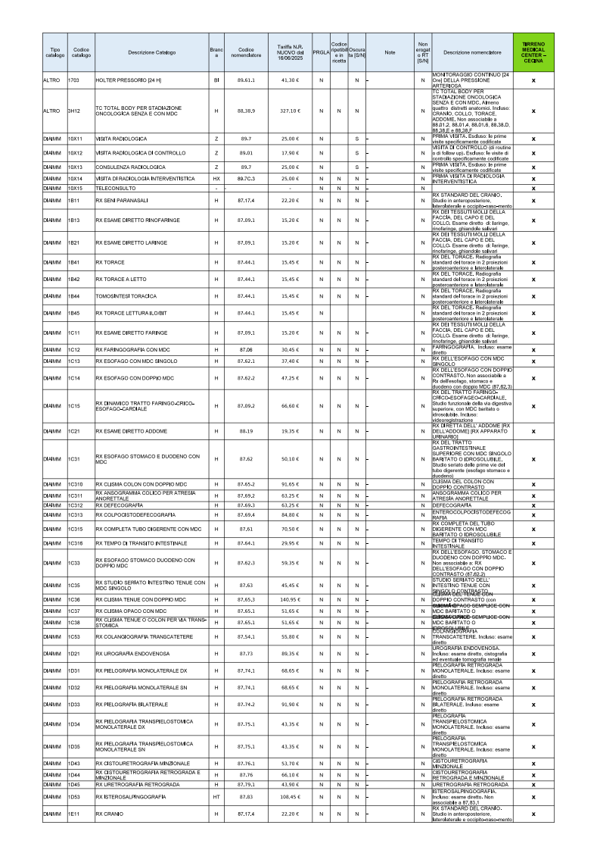

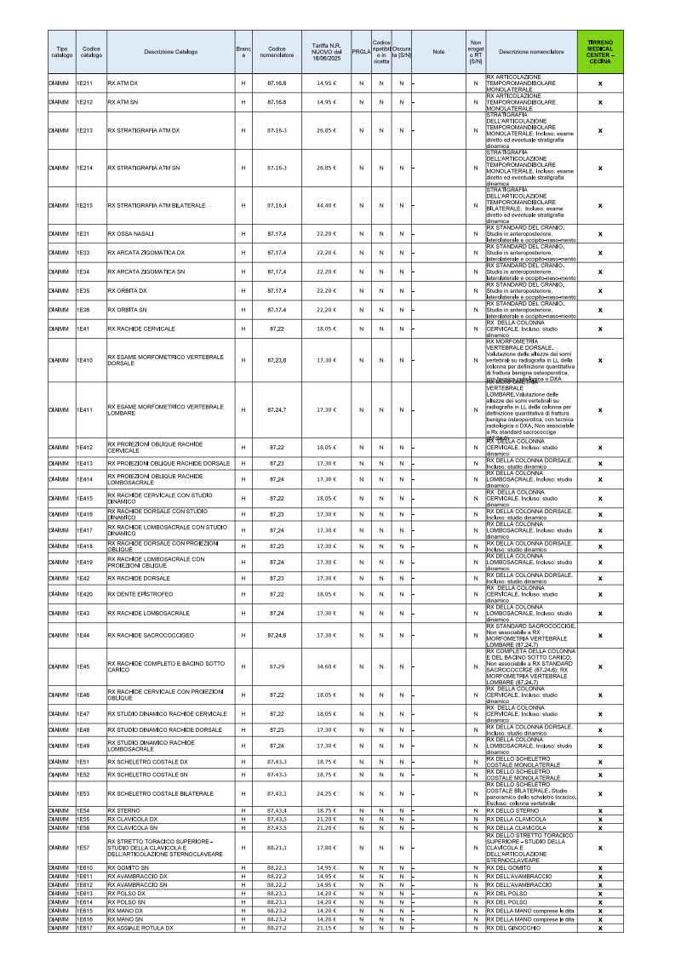

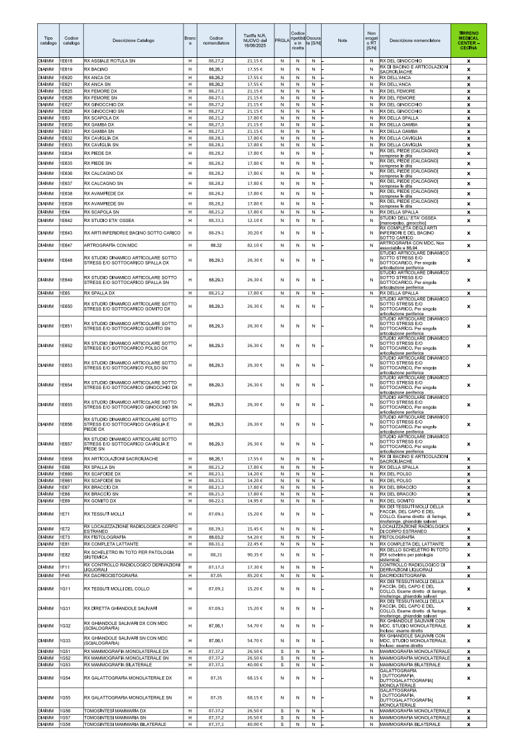

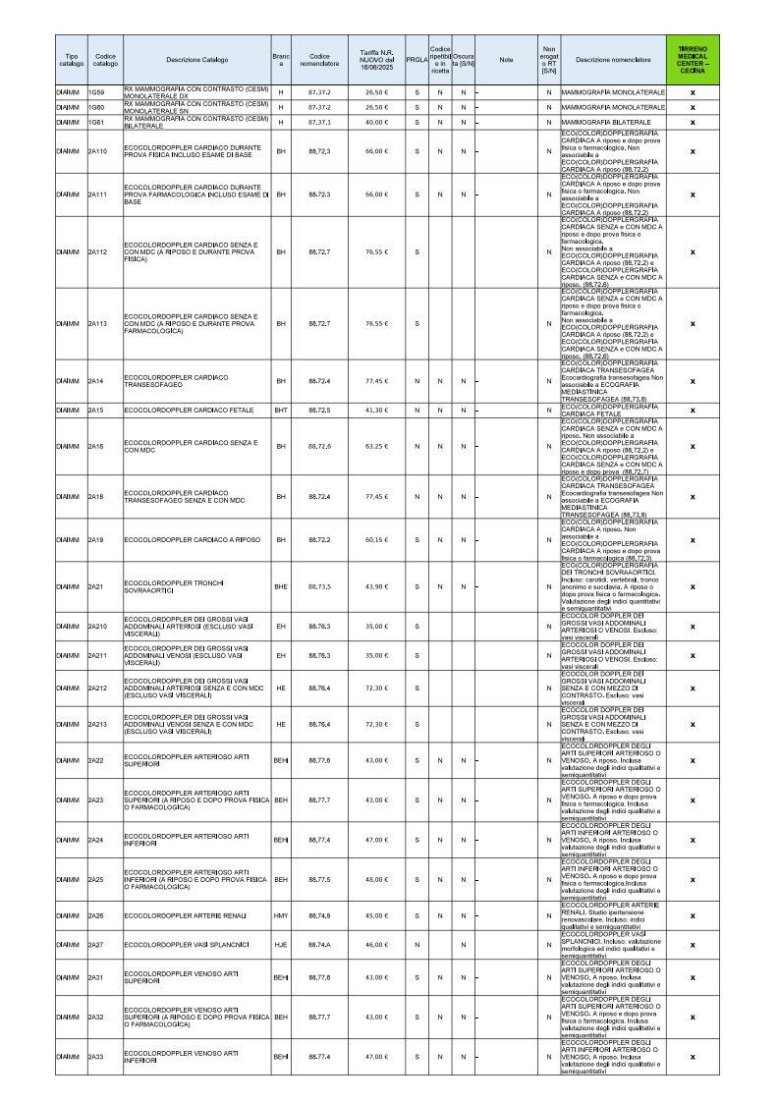

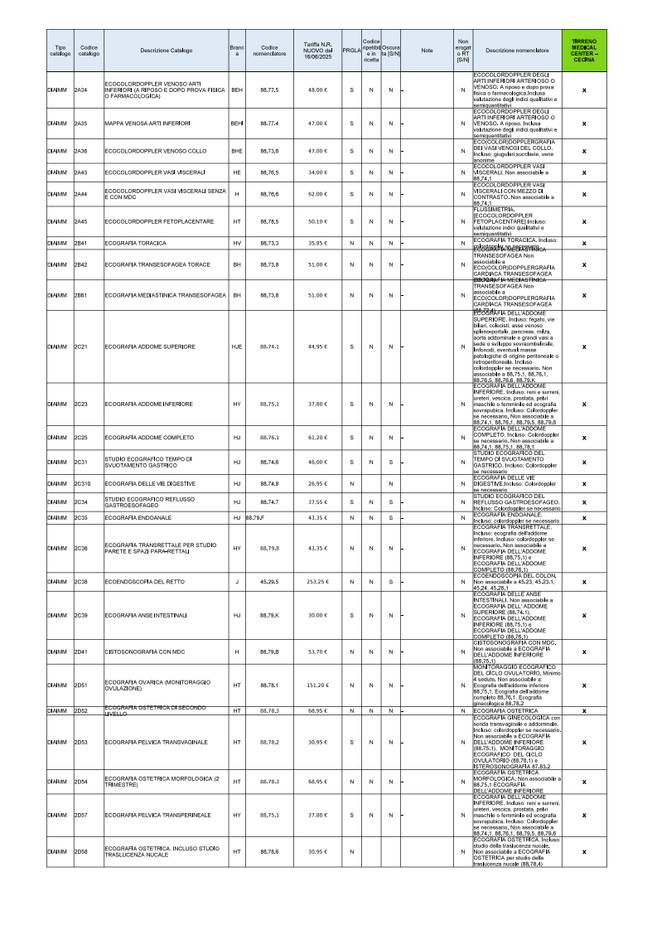

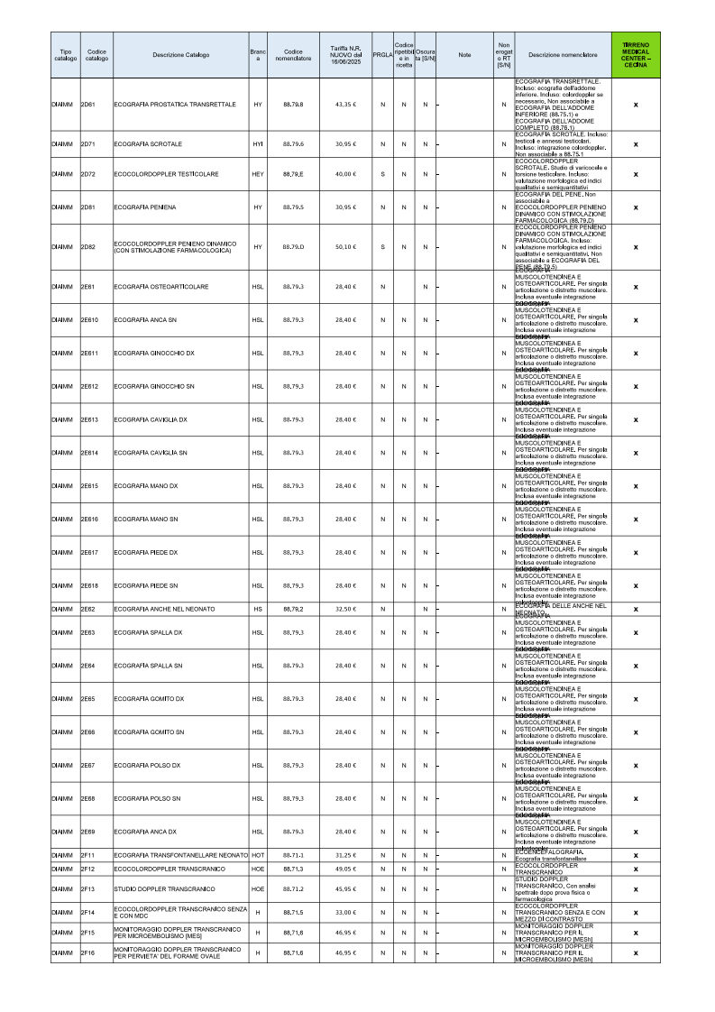

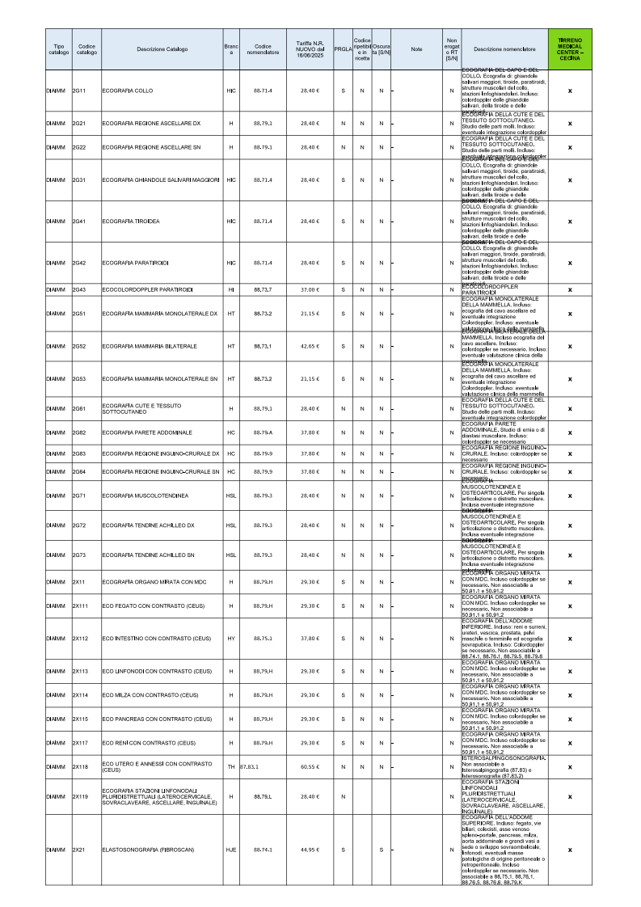

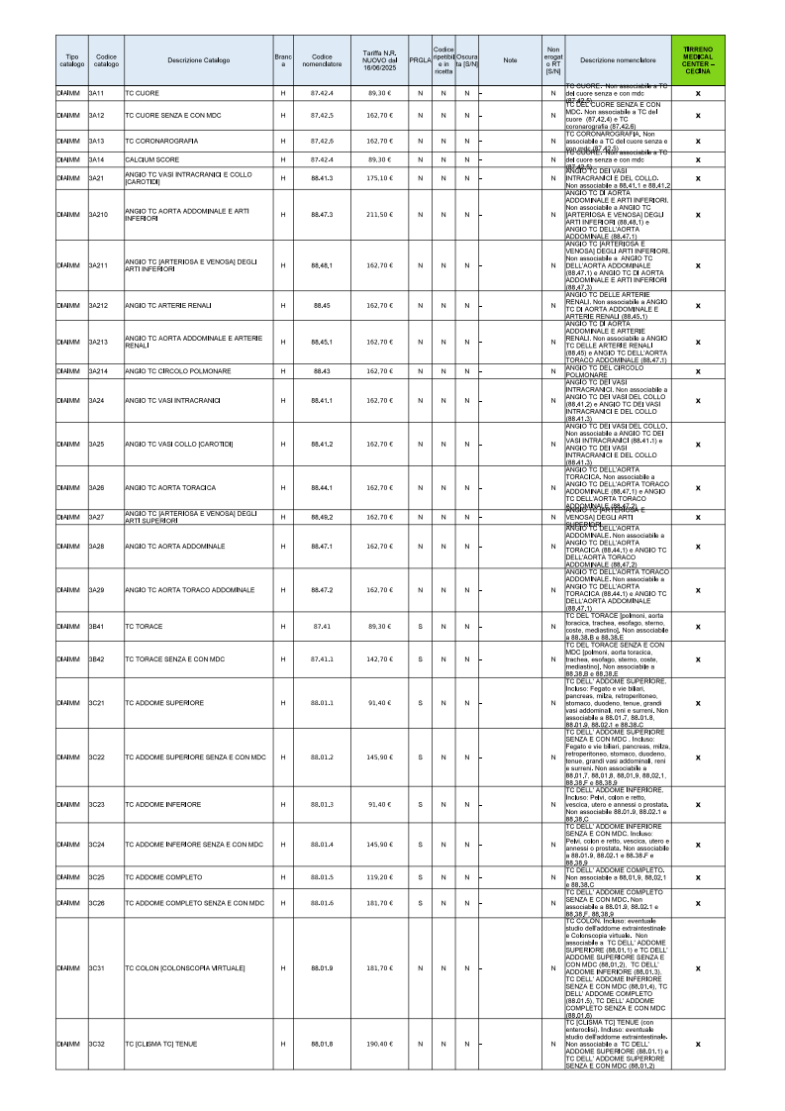

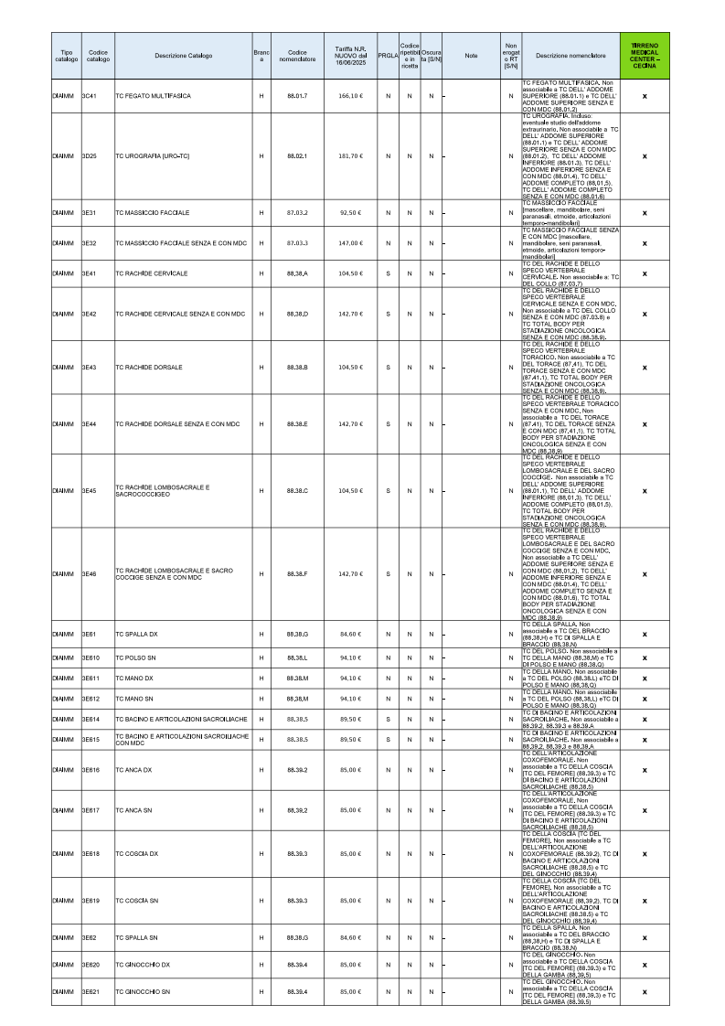

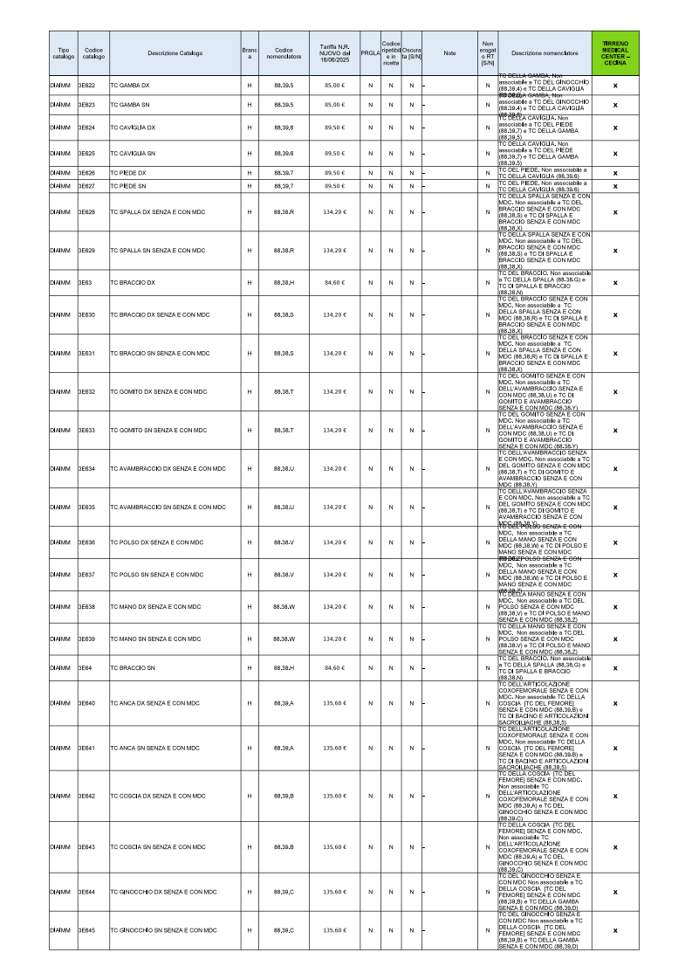

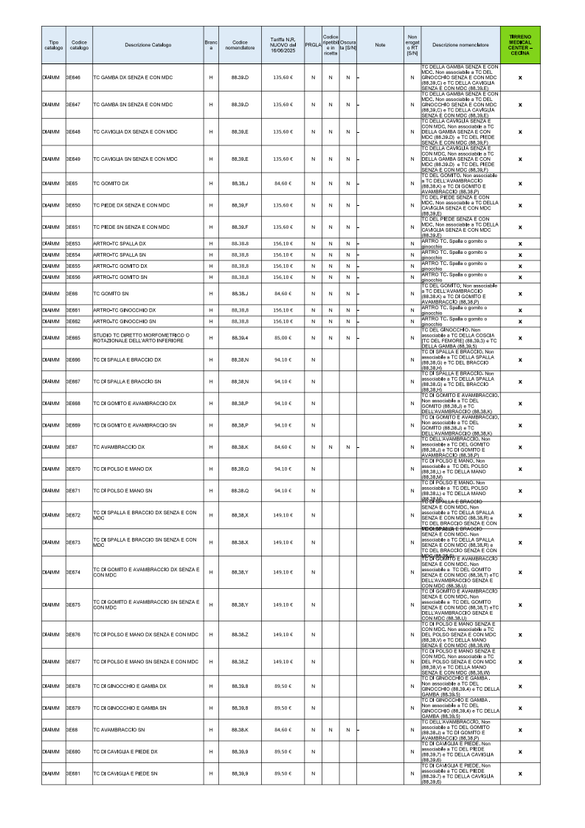

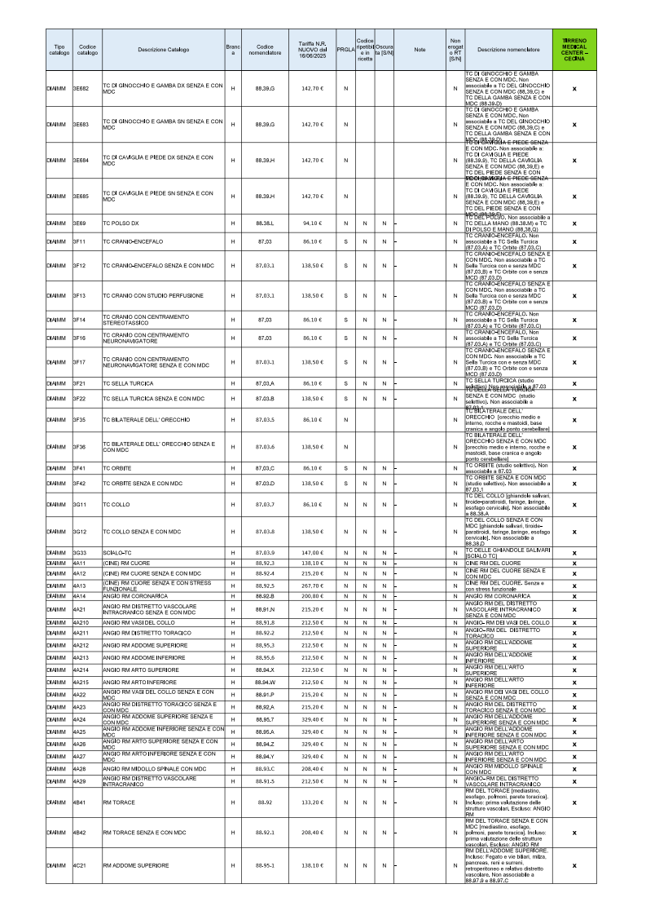

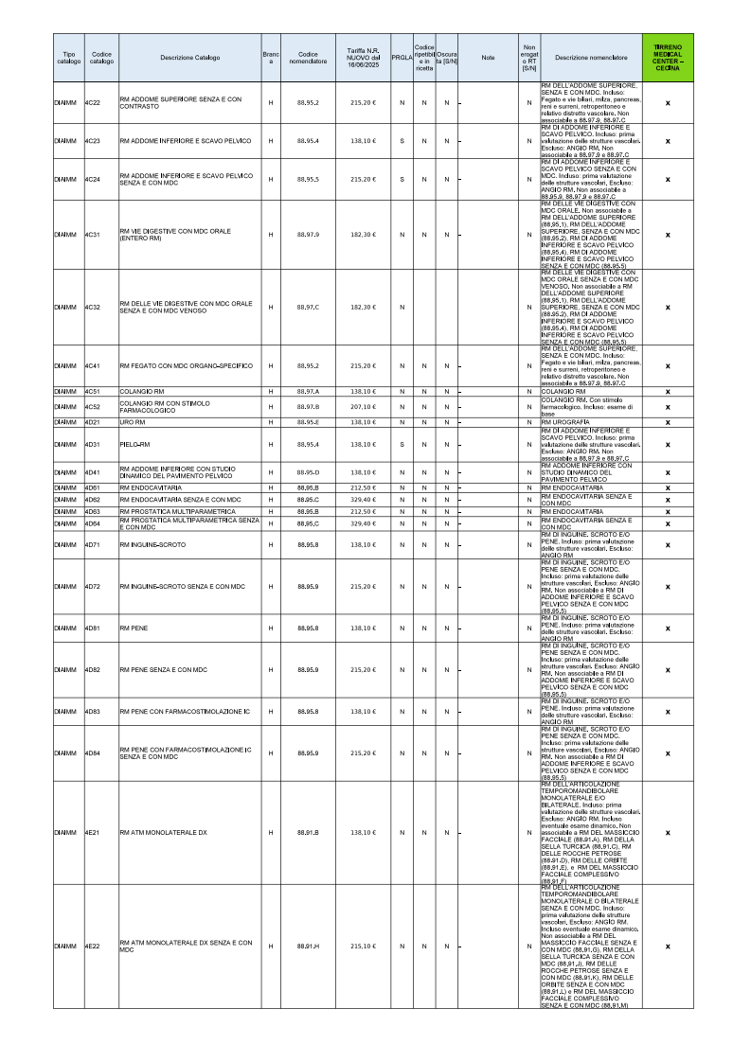

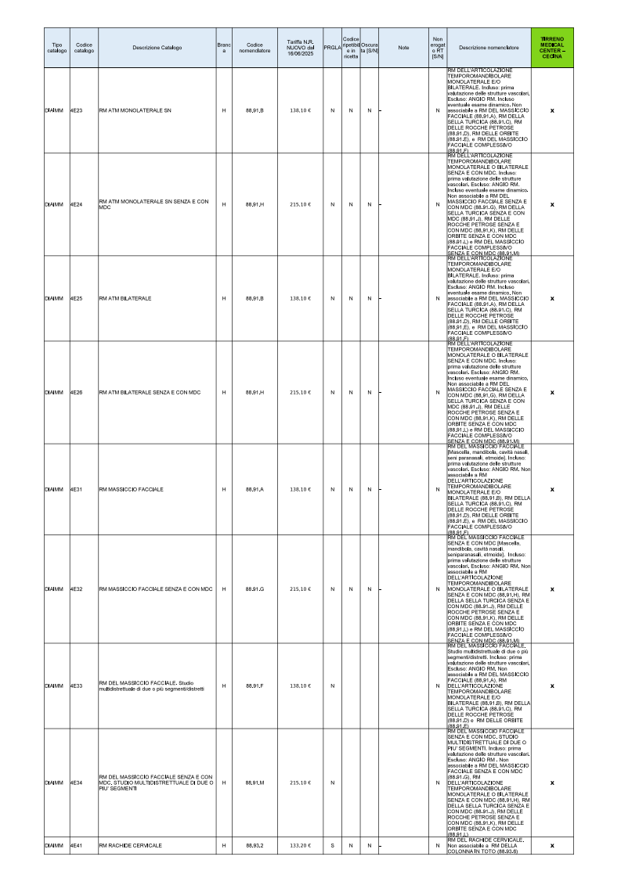

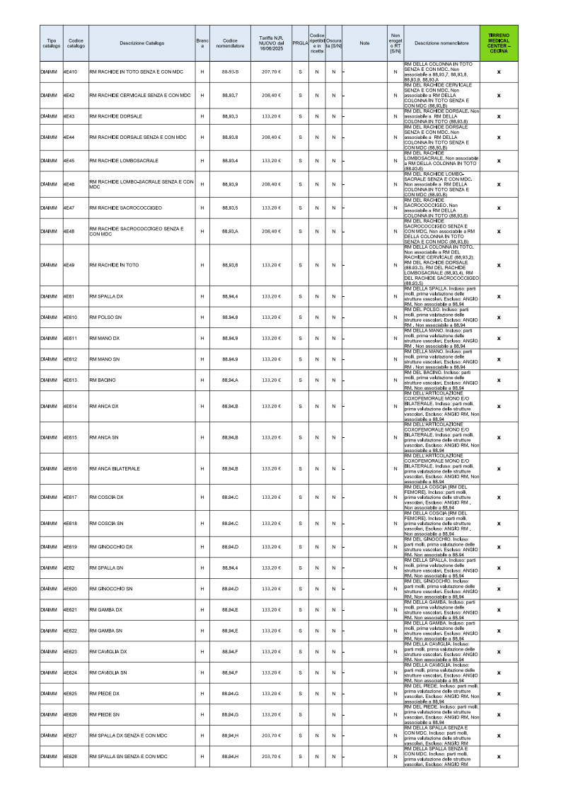

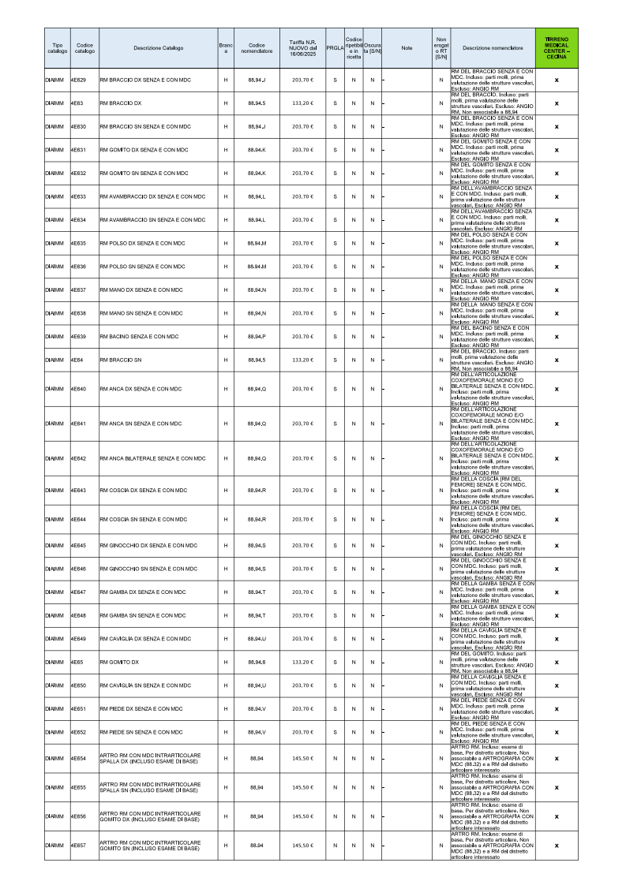

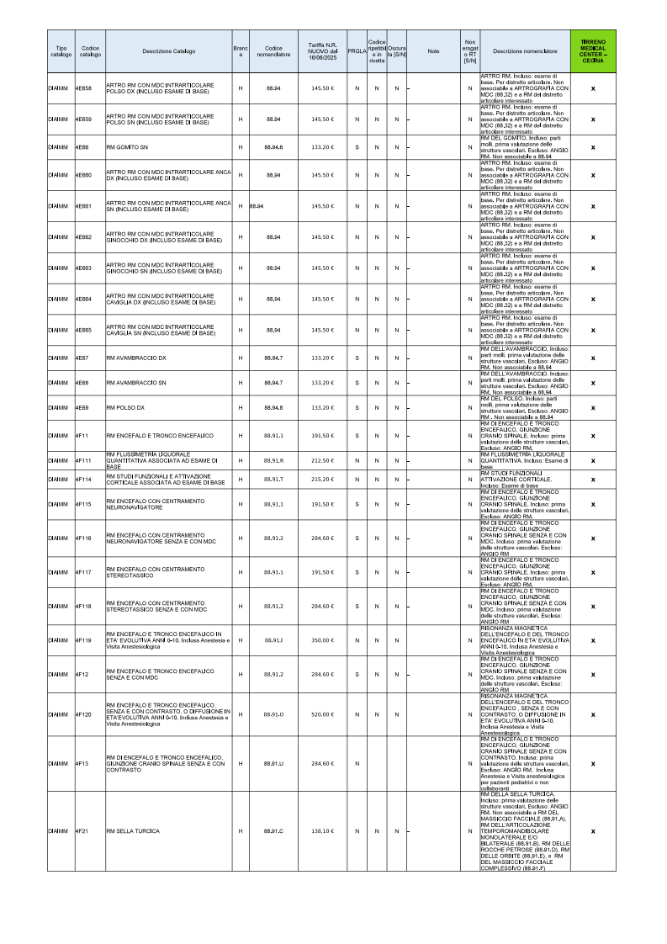

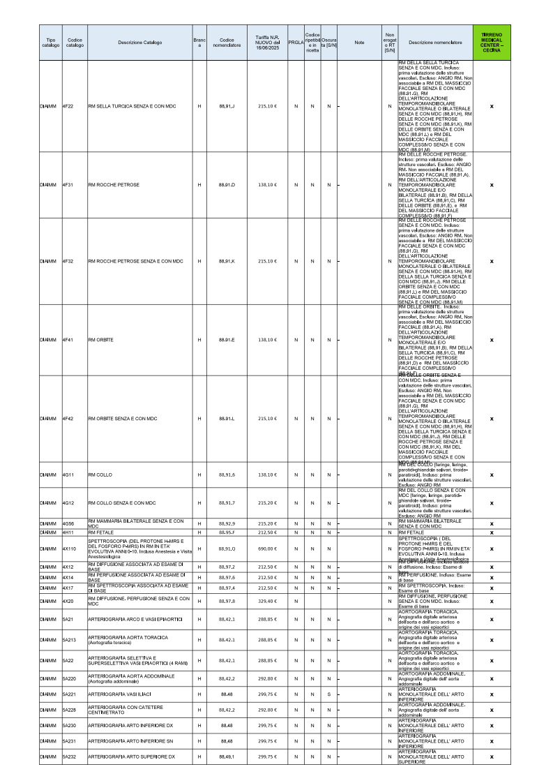

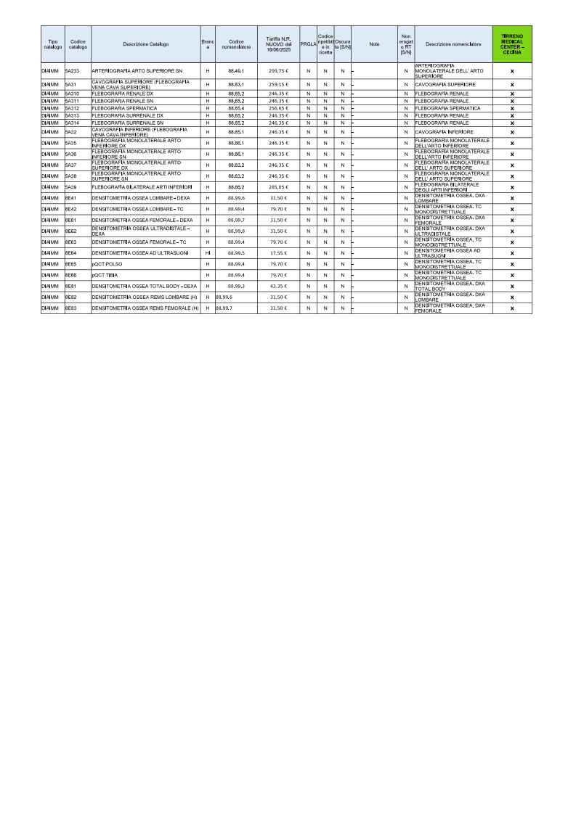

ALLEGATO 1 SEDE PIOMBINO

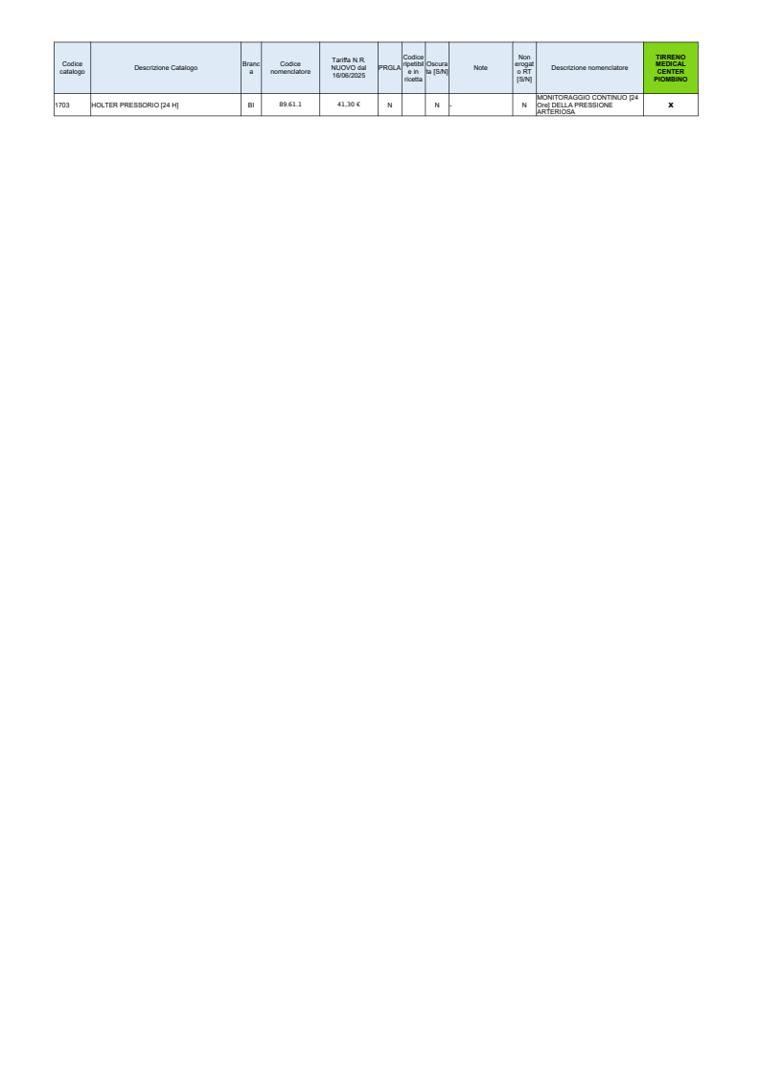

ALLEGATO 1 SEDE ROSIGNANO MARITTIMO
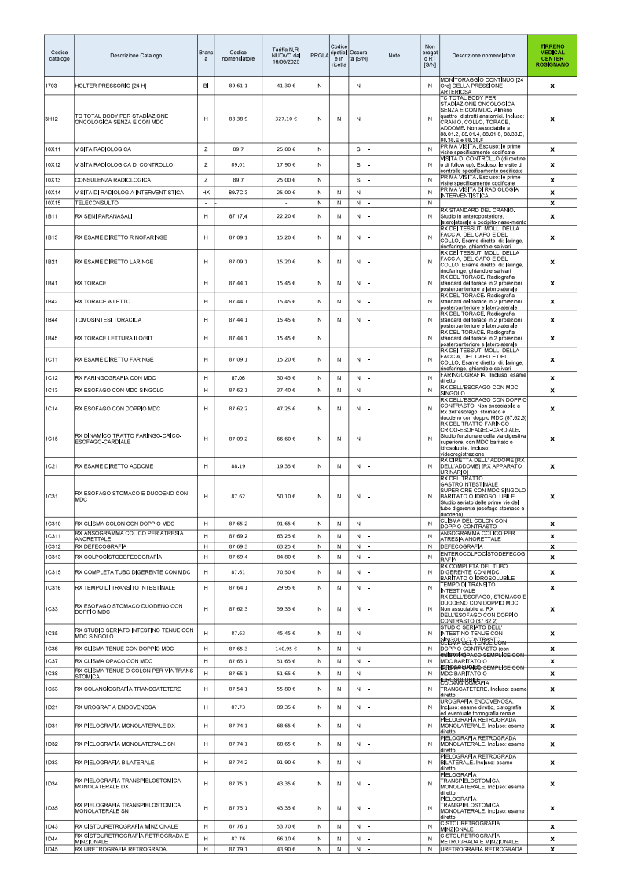

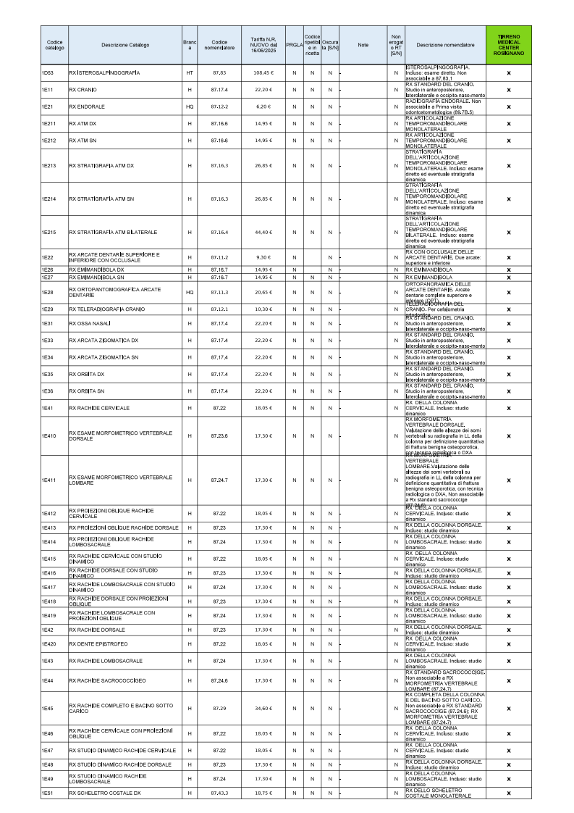

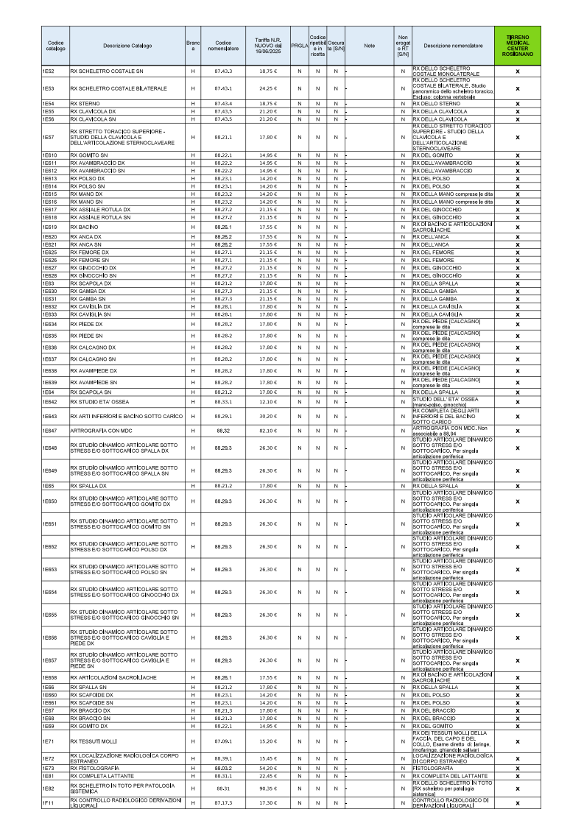

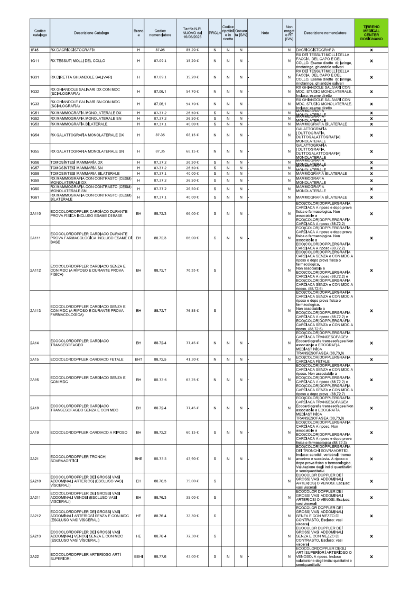

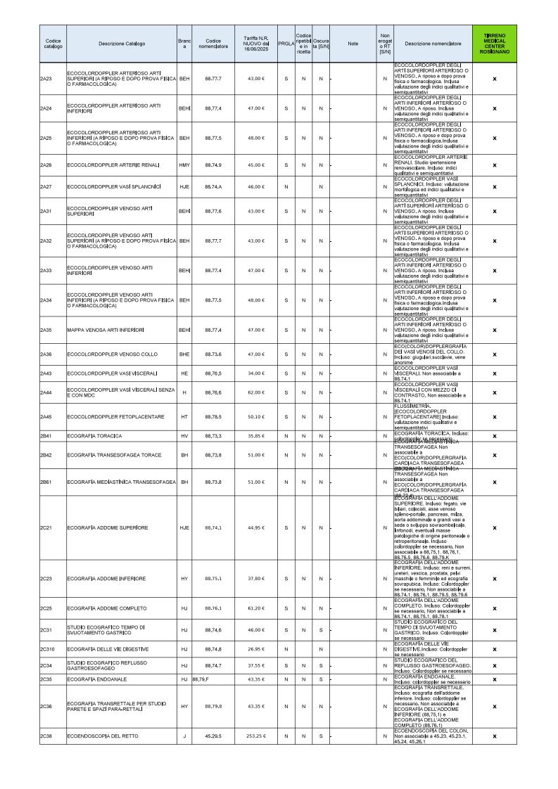

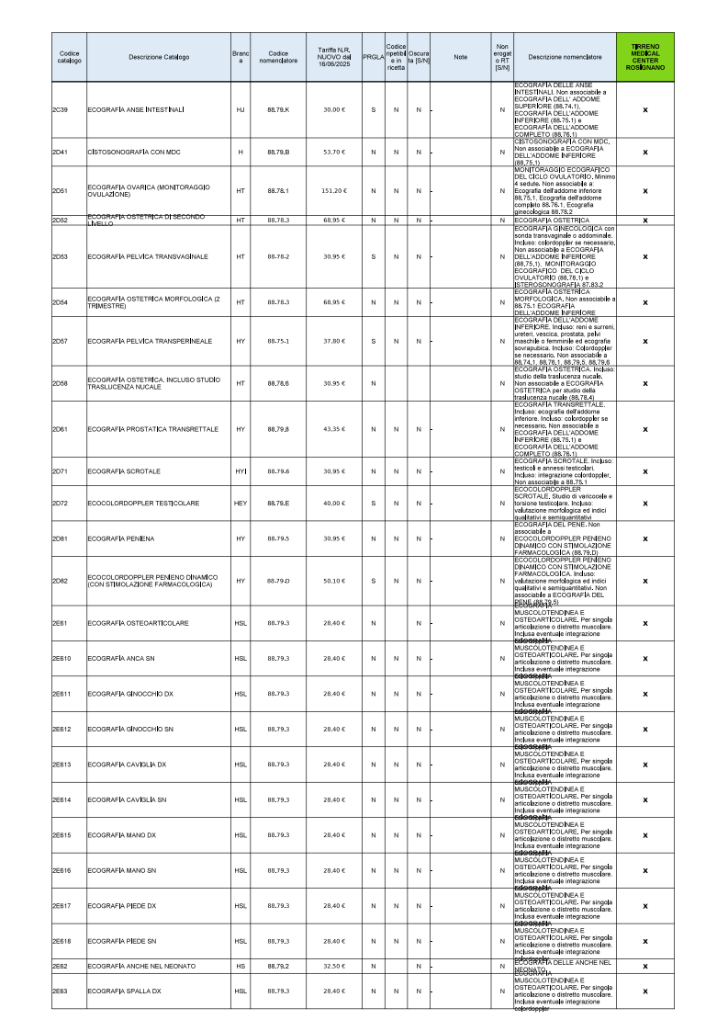

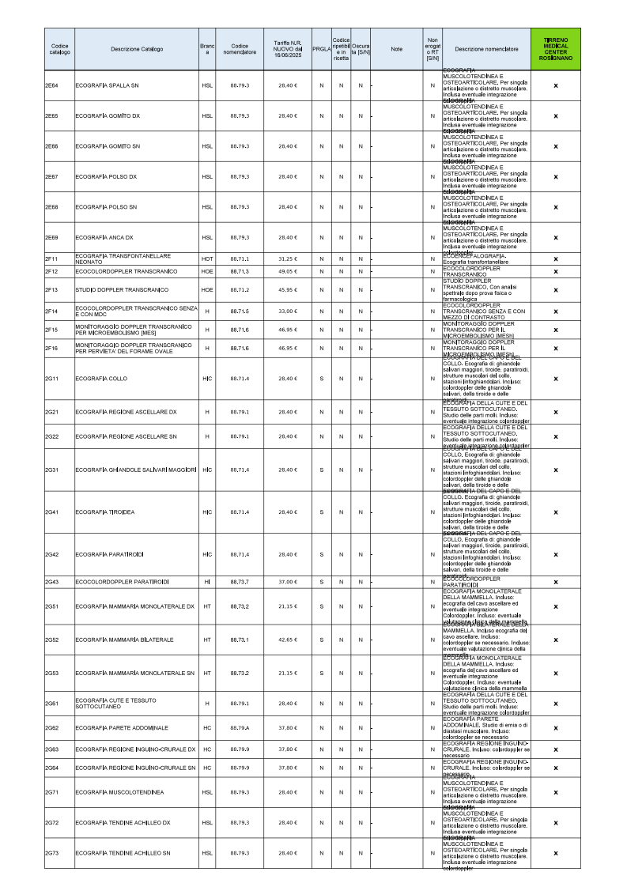

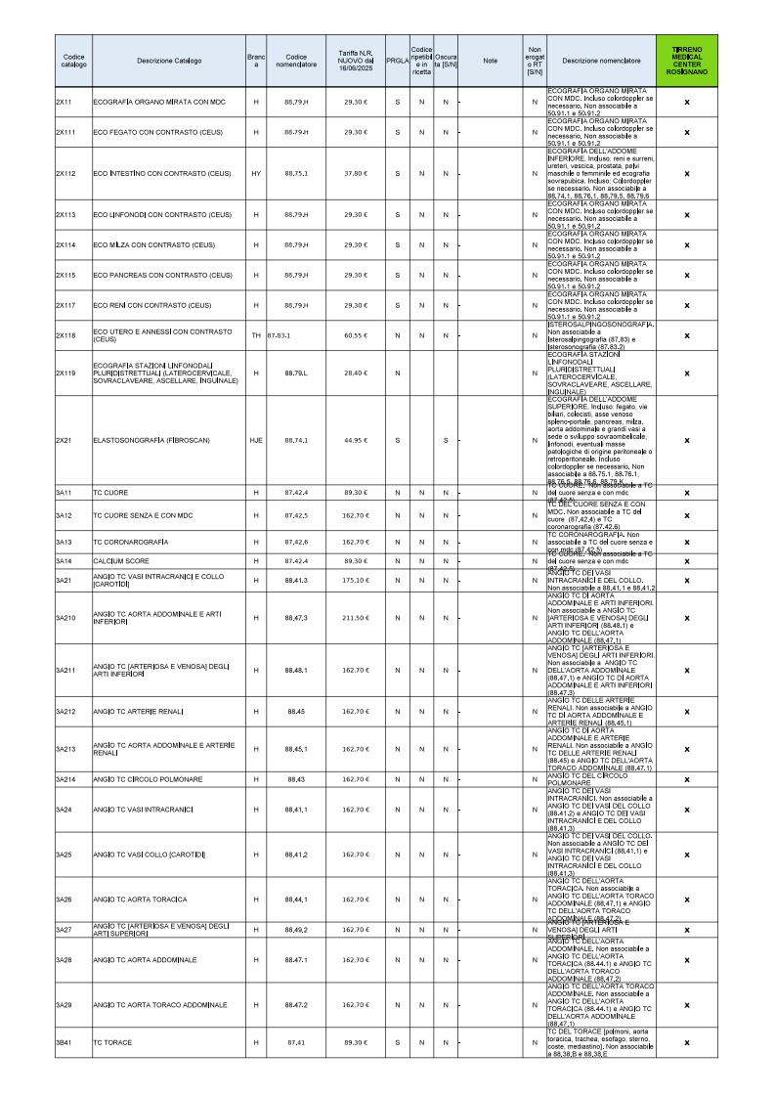

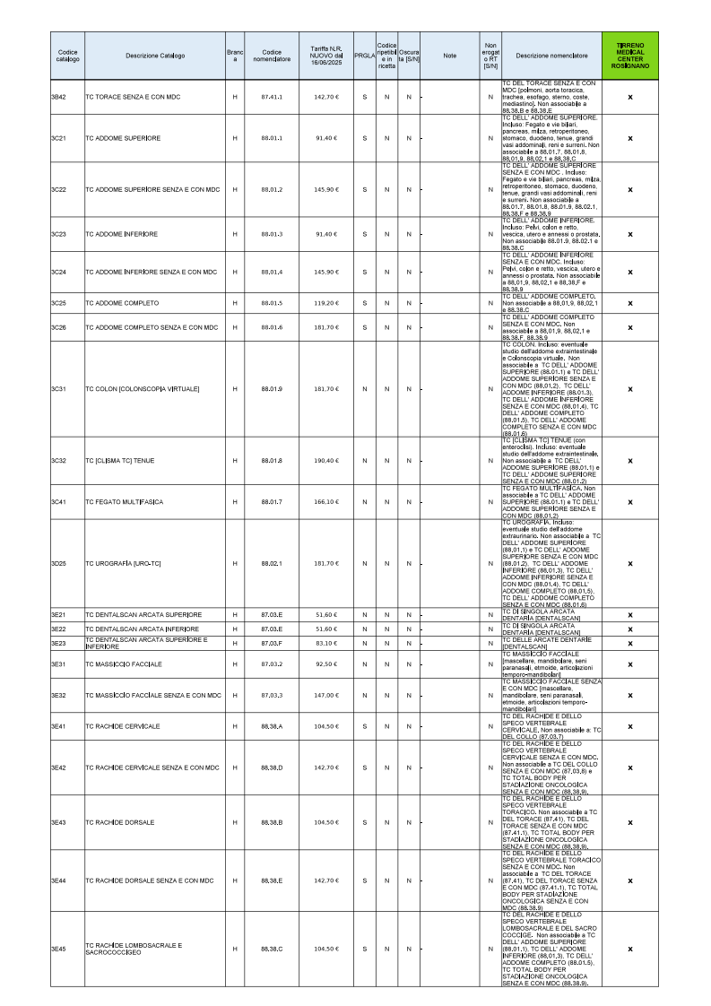

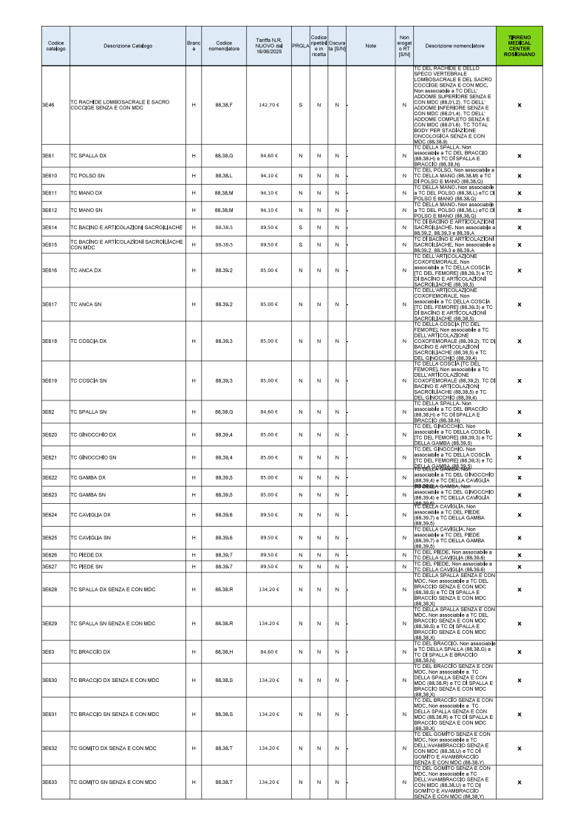

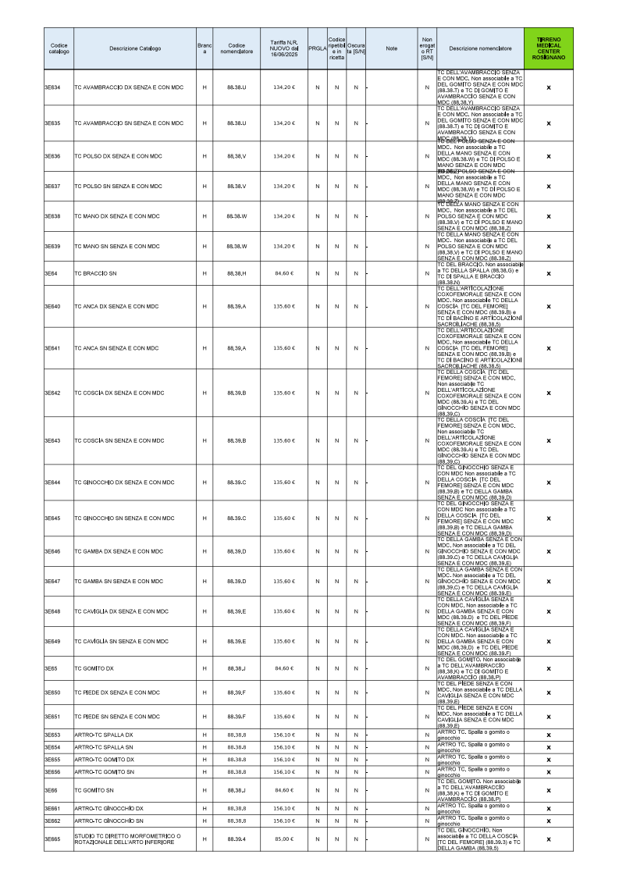

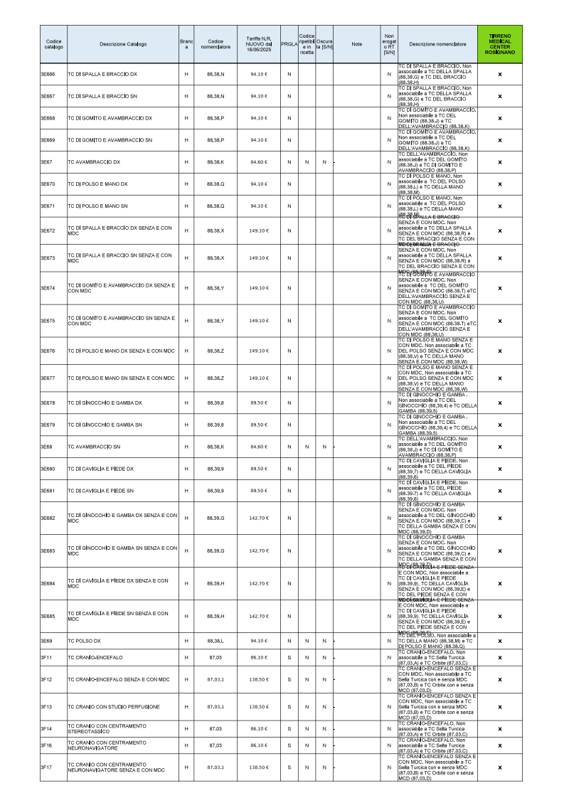

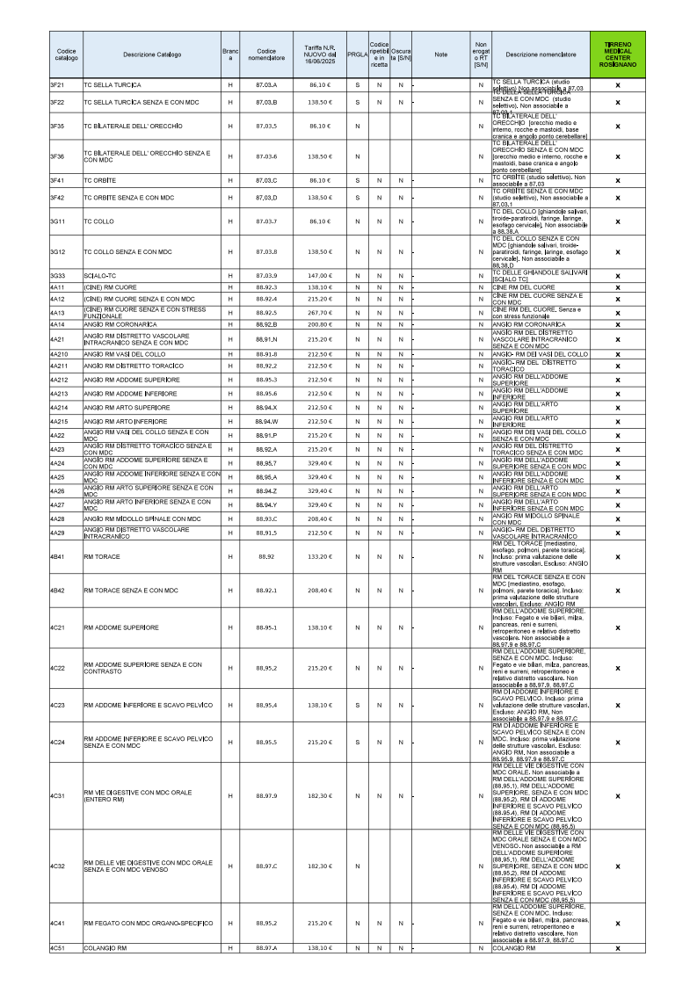

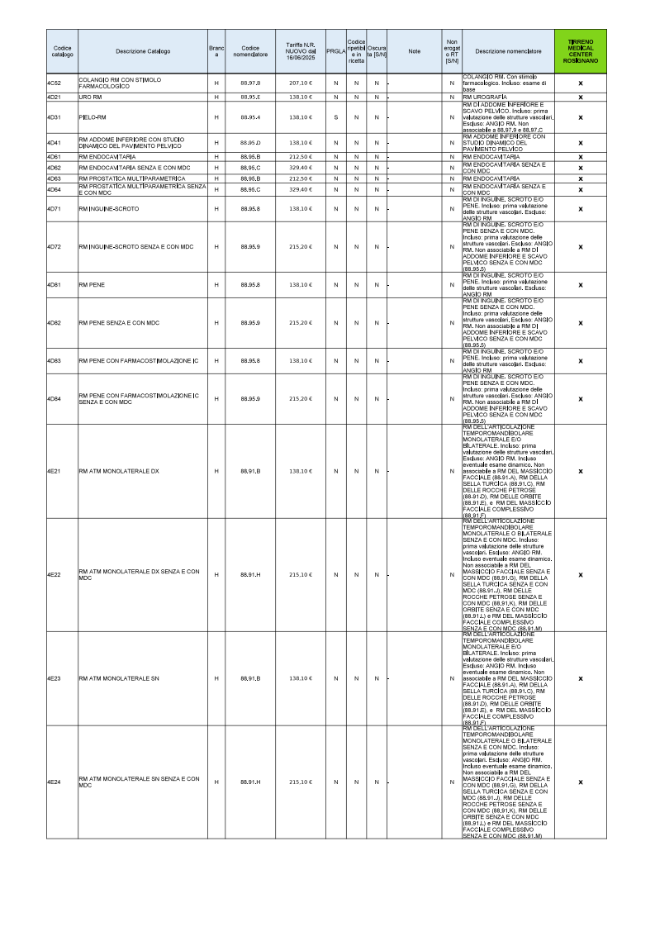

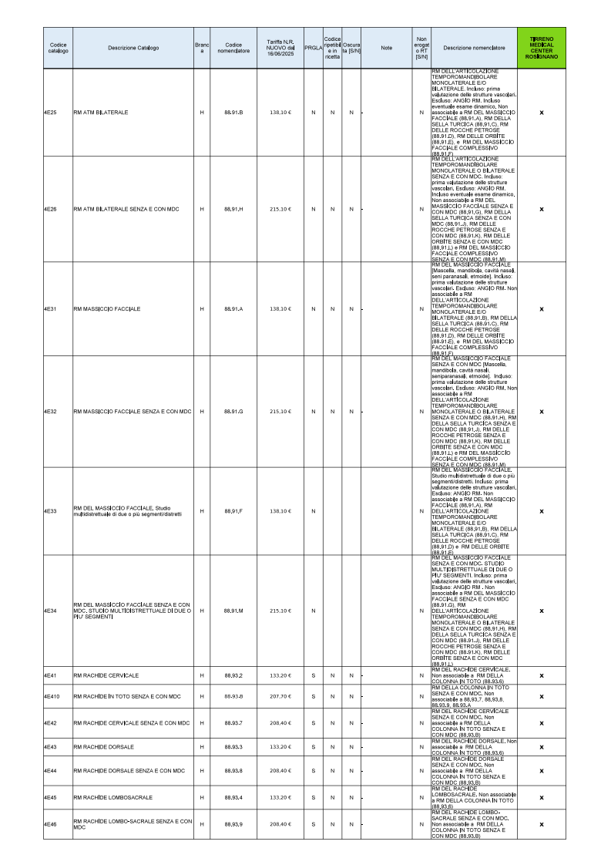

ALLEGATO 1 SAN VINCENZO

ALLEGATO 2

“Informativa Modello Competitivo”
Premessa:
Ogni categoria di prestazioni verrà prenotata rispettando l’ambito di garanzia stabilito a livello regionale (rif. PRGLA 2019-2021, approvato con Delibera della Giunta Regionale Toscana n.604 del 06.05.2019, prestazioni da pag. 10 a pag. 13), salvo nuove o diverse indicazioni nazionali/regionali, secondo il criterio della territorialità necessario per la presa in carico del paziente. Per le prestazioni non monitorate l’ambito di garanzia è di ex Asl/Area Vasta.
• Ambito di Garanzia Area Vasta → la competizione sarà fra tutti i privati con sede di erogazione all’interno dell’ambito territoriale dell’Azienda;
• Ambito di Garanzia Ex Asl → la competizione sarà fra tutti i privati con sede di erogazione all’interno della ex Asl;
• Ambito di Garanzia Zonale → la competizione sarà fra tutti i privati con sede di erogazione all’interno della zona
L’azienda si riserva di tutelare alcuni territori non facilmente accessibili all’utenza o caratterizzati da particolari peculiarità: anche se per alcune prestazioni l’ambito di garanzia è sovra-zonale (ex Asl o Area Vasta) in tali zone disagiate l’ambito di garanzia potrà essere ricondotto a livello zonale (dove rimane comunque la competizione).

Il Modello Competitivo anno 2026 sarà strutturato nelle seguenti 3 modalità:
- Offerta per PRIMO ACCESSO dedicata principalmente a prestazioni PRGLA (MC Standard)
- Offerta per SECONDO ACCESSO principalmente limitata alle prestazioni post intervento chirurgico in regime ambulatoriale
- Offerta dedicata al servizio di Help Desk per la gestione delle preliste (MC Help Desk)
Di seguito verranno descritti i parametri di strutturazione delle agende e i periodi previsti per la pubblicazione dei volumi di prestazioni e per l’invio della programmazione, suddivisi per ciascuna tipologia di contatore.

MC Standard – primo accesso

Pubblicazione Contatori
I volumi dei vari contatori saranno pubblicati su CUP 2.0 (o sua evoluzione CUP 3.0) in date certe e verranno condivisi tramite l’invio di apposita reportistica. Nello specifico, la pubblicazione avverrà:

- entro il 15/09/2025 per il I QUADRIMESTRE
- entro il 15/01/2026 per il II QUADRIMESTRE
- entro il 15/05/2026 per il III QUADRIMESTRE
Entro la prima metà di ogni mese, potranno essere effettuati incrementi in corso d’opera, secondo le esigenze aziendali. Eventuali incrementi di volumi e/o tipologia di contatori saranno sempre oggetto di specifica pubblicazione su CUP 2.0 (o sua evoluzione CUP 3.0) di CDS-Comunicazione di servizio.

Dettaglio strutturazione agende

- Attivazione principalmente per prestazioni PRGLA, salvo nuove o diverse indicazioni nazionali/regionali (rif. PRGLA 2019-2021, approvato con Delibera della Giunta Regionale Toscana n.604 del 06.05.2019, prestazioni da pag. 10 a pag. 13)

- Prenotazione pubblica tramite canali istituzionali: Call center CUP, Farmacie autorizzate, Front Office-sportelli accettazione presidi sanitari, Canali digitali e in rete (App e portale online Regione Toscana), strutture private accreditate, associazioni di volontariato

- Prenotabilità del quadrimestre di offerta sulla base della profondità data dai tempi massimi della prestazione/priorità

- Attivazione della prenotabilità in funzione dei tempi massimi di attesa previsti per ciascuna prestazione e comunque in date antecedenti il quadrimestre considerato

- Impostazione del vincolo di area geografica in base agli ambiti di garanzia indicati dal PRGLA, salvo zone disagiate/peculiarità dei territori, con sblocco in ASLTNO a 5 giorni dall’erogazione

- Anticipo di chiusura prenotabilità a 2 giorni, ad eccezione dei contatori relativi alle prestazioni con MDC che hanno anticipo di chiusura a 3 giorni ed endoscopie che hanno anticipo di chiusura a 5 giorni. Ne consegue la facoltà per l’istituto di convertire l’offerta in convenzione in «offerta privata»

Calendario invio documentazione per aperture da parte delle strutture
- Entro il 15/10/2025 invio documentazione I QUADRIMESTRE
- Entro il 15/02/2026 invio documentazione II QUADRIMESTRE
- Entro il 15/06/2026 invio documentazione III QUADRIMESTRE
Periodi di possibile integrazione dell’offerta da parte delle strutture
- 01-15/01/2026 invio integrazione I QUADRIMESTRE
- 01-15/05/2026 invio integrazione II QUADRIMESTRE
- 01-15/09/2026 invio integrazione III QUADRIMESTRE

MC Standard – secondo accesso

Pubblicazione Contatori
Per gli eventuali contatori di secondo accesso la pubblicazione avverrà in un’unica soluzione entro il 15/09/2025

Dettaglio strutturazione agende
- Scorrimento annuale
- Impostazione del vincolo di area geografica USLTNO
- Anticipo di chiusura prenotabilità a 2 giorni, ad eccezione dei contatori relativi alle prestazioni con MDC che hanno anticipo di chiusura a 3 giorni ed endoscopie che hanno anticipo di chiusura a 5 giorni. Ne consegue la facoltà per l’istituto di convertire l’offerta in convenzione in «offerta privata»
Calendario invio documentazione per aperture da parte delle strutture
- Invio documentazione entro il 15/10/2025
Periodi di possibile integrazione dell’offerta da parte delle strutture
- 01-15/01/2026
- 01-15/07/2026

MC Help Desk

Pubblicazione Contatori
La pubblicazione dei contenitori su CUP 2.0 (o sua evoluzione CUP 3.0) avverrà:
- entro il 01/12/2025 per il I BIMESTRE
- entro il 01/02/2026 per il II BIMESTRE
- entro il 01/04/2026 per il III BIMESTRE
- entro il 01/06/2026 per il IV BIMESTRE
- entro il 01/08/2026 per il V BIMESTRE
- entro il 01/10/2026 per il VI BIMESTRE
Dettaglio strutturazione agende
- Prenotazione esclusiva da parte dell’Help Desk
- Sblocco di eventuali slot liberi in prenotazione pubblica su ASLTNO a 5 giorni dall’erogazione
- Prenotabilità per bimestre di offerta
- Attivazione della prenotabilità in date certe antecedenti il bimestre considerato
- Configurazione dell’offerta con priorità B/D/N e profondità 10 giorni a scorrimento giornaliero
- Anticipo di chiusura prenotabilità a 2 giorni, ad eccezione dei contatori relativi alle prestazioni con MDC che hanno anticipo di chiusura a 3 giorni ed endoscopie che hanno anticipo di chiusura a 5 giorni. Ne consegue la facoltà per l’istituto di convertire l’offerta in convenzione in «offerta privata»

Calendario invio documentazione per aperture da parte delle strutture
- 15/12/2025 per il I BIMESTRE
- 15/02/2026 per il II BIMESTRE
- 15/04/2026 per il III BIMESTRE
- 15/06/2026 per il IV BIMESTRE
- 15/08/2026 per il V BIMESTRE
- 15/10/2026 per il VI BIMESTRE

Periodi di possibile integrazione dell’offerta da parte delle strutture
- 01-15/01/2026 invio integrazione I BIMESTRE
- 01-15/03/2026 invio integrazione II BIMESTRE
- 01-15/05/2026 invio integrazione III BIMESTRE
- 01-15/07/2026 invio integrazione IV BIMESTRE
- 01-15/09/2026 invio integrazione V BIMESTRE
- 01-15/11/2026 invio integrazione VI BIMESTRE

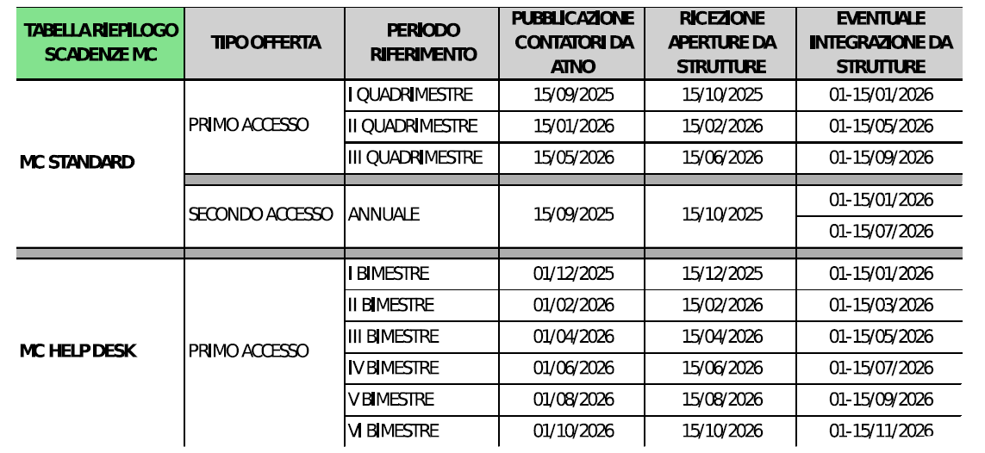
Si riporta a seguire una tabella riepilogativa delle tempistiche sopra indicate per ciascuna delle tipologie di modello competitivo descritte.

